ĐẠI HỌC TRÀ VINH
TRƯỜNG KỸ THUẬT VÀ CÔNG NGHỆ



NGUYỄN ĐỖ THÀNH LỘC

XÂY DỰNG HỆ THỐNG QUẢN LÝ CÁC KHÓA HỌC CÓ TÍCH HỢP TRỢ LÝ ẢO CHO MỘT TRUNG TÂM NGOẠI NGỮ

ĐỒ ÁN TỐT NGHIỆP
NGÀNH CÔNG NGHỆ THÔNG TIN

VĨNH LONG, NĂM 2026

ĐẠI HỌC TRÀ VINH
TRƯỜNG KỸ THUẬT VÀ CÔNG NGHỆ

XÂY DỰNG HỆ THỐNG QUẢN LÝ CÁC KHÓA HỌC CÓ TÍCH HỢP TRỢ LÝ ẢO CHO MỘT TRUNG TÂM NGOẠI NGŨ

ĐỒ ÁN TỐT NGHIỆP
NGÀNH CÔNG NGHỆ THÔNG TIN

Sinh viên thực hiện: Nguyễn Đỗ Thành Lộc
Lớp: DA22TTD
MSSV: 110122105
Giảng viên hướng dẫn: ThS. Võ Thành C

VĨNH LONG, NĂM 2026
LỜI CAM ĐOAN
Tôi xin cam đoan đồ án tốt nghiệp này là kết quả do tôi nghiên cứu, tìm hiểu và viết báo cáo dưới sự hướng dẫn, hỗ trợ của giảng viên hướng dẫn Võ Thành C.
Nội dung đề án không sao chép từ các tài liệu, công trình nghiên cứu của các tác giả khác mà không ghi rõ trong tài liệu tham khảo.
Vĩnh Long, ngày …… tháng 7 năm 2026
Sinh viên thực hiện

Nguyễn Đỗ Thành Lộc

LỜI MỞ ĐẦU

Trong bối cảnh công nghệ thông tin đang phát triển mạnh mẽ, việc ứng dụng công nghệ thông tin vào công tác quản lý đã trở thành xu hướng tất yếu đối với nhiều lĩnh vực, trong đó có giáo dục. Các trung tâm ngoại ngữ ngày càng quan tâm đến việc xây dựng những hệ thống quản lý hiện đại nhằm nâng cao hiệu quả quản lý, tiết kiệm thời gian xử lý công việc và mang lại nhiều tiện ích cho học viên.
Bên cạnh đó, sự phát triển của trí tuệ nhân tạo đã mở ra nhiều hướng ứng dụng mới trong giáo dục. Các trợ lý ảo AI có khả năng hỗ trợ người dùng tra cứu thông tin và giải đáp thắc mắc một cách nhanh chóng thông qua ngôn ngữ tự nhiên. Việc kết hợp công nghệ AI với hệ thống quản lý góp phần nâng cao chất lượng phục vụ và cải thiện trải nghiệm của người sử dụng.
Xuất phát từ thực tế đó, em thực hiện đề tài xây dựng hệ thống quản lý các khóa học có tích hợp trợ lý ảo cho một trung tâm ngoại ngữ với mong muốn xây dựng một hệ thống hỗ trợ công tác quản lý tại trung tâm ngoại ngữ, đồng thời ứng dụng AI để hỗ trợ học viên trong quá trình tìm kiếm và giải quyết các thắc mắc về trung tâm.
Trong quá trình thực hiện đồ án tốt nghiệp, mặc dù đã cố gắng nghiên cứu và hoàn thiện hệ thống, do thời gian thực hiện và kinh nghiệm còn hạn chế nên đề tài khó tránh khỏi những thiếu sót. Em rất mong nhận được những ý kiến đóng góp của quý thầy cô để đồ án tốt nghiệp được hoàn thiện hơn.

LỜI CẢM ƠN

Em xin chân thành cảm ơn Đại học Trà Vinh cùng các thầy cô khoa Công nghệ thông tin, đã luôn đồng hành cũng như đã tận tình giảng dạy và truyền đạt cho em những kiến thức cơ bản trong suốt quá trình học tập.
Bên cạnh đó, em cũng bày tỏ lòng biết ơn sâu sắc đến thầy Võ Thành C đã luôn tận tình hướng dẫn, định hướng và góp ý cho em trong suốt quá trình làm đồ án tốt nghiệp. Mặc dù em còn nhiều thiếu sót nhưng thầy luôn kiên nhẫn, tận tâm chỉ bảo giúp em có động lực và hoàn thành tốt đồ án tốt nghiệp.
Do kinh nghiệm cũng như kiến thức của em còn hạn chế, nên không tránh khỏi việc đồ án tốt nghiệp còn nhiều điều chưa được hoàn chỉnh và thiếu sót nhất định. Em mong thầy cô bỏ qua và góp ý kiến để đồ án tốt nghiệp được hoàn chỉnh hơn.
Cuối cùng, em xin kính chúc quý thầy cô khoa Công nghệ thông tin luôn dồi dào sức khỏe, thành công trong công việc và cuộc sống.
Em xin chân thành cảm ơn!

Sinh viên thực hiện

Nguyễn Đỗ Thành Lộc

UBND TỈNH VĨNH LONG CỘNG HOÀ XÃ HỘI CHỦ NGHĨA VIỆT NAM
ĐẠI HỌC TRÀ VINH Độc lập – Tự do – Hạnh Phúc

BẢN NHẬN XÉT ĐỒ ÁN TỐT NGHIỆP
(Của giảng viên hướng dẫn)

Ngành: Công nghệ Thông tin

Họ và tên giảng viên hướng dẫn: Võ Thành C
Đơn vị công tác: Khoa Công nghệ Thông tin, trường Kỹ thuật và Công nghệ , Đại học Trà Vinh
Họ và tên sinh viên: Nguyễn Đỗ Thành Lộc MSSV: 110122105
Tên đề tài: Xây dựng hệ thống quản lý các khóa học có tích hợp trợ lý ảo cho một trung tâm ngoại ngữ
NHẬN XÉT
- Tinh thần, thái độ học tập, nghiên cứu của sinh viên:

- Khả năng nghiên cứu khoa học

- Hình thức và nội dung của đồ án

- Kết luận

Vĩnh Long, ngày …… tháng 7 năm 2026
Giảng viên hướng dẫn
(Ký & ghi rõ họ tên)

Võ Thành C

MỤC LỤC
LỜI MỞ ĐẦU i
LỜI CẢM ƠN ii
MỤC LỤC ix
DANH MỤC SƠ ĐỒ, HÌNH x
KÍ HIỆU CÁC CỤM TỪ VIẾT TẮT xii
CHƯƠNG 1: PHẦN MỞ ĐẦU 1
1. 1 Lý do chọn đề tài 1
1.2 Mục tiêu nghiên cứu 1
1.3 Đối tượng nghiên cứu 2
1.4 Phạm vi nghiên cứu 2
1.5 Phương pháp nghiên cứu 2
1.6 Cấu trúc khóa luận 3
CHƯƠNG 2: CƠ SỞ LÝ THUYẾT 4
2.1 Tổng quan về hoạt động đào tạo tại các trung tâm ngoại ngữ 4
2.2 Tổng quan về hệ thống quản lý khóa học cho trung tâm ngoại ngữ 6
CHƯƠNG 3: PHÂN TÍCH VÀ THIẾT KẾ HỆ THỐNG 11
3.1 Khảo sát yêu cầu 11
3.2 phân tích nghiệp vụ 13
3.3 Thiết kế hệ thống 23
CHƯƠNG 4: XÂY DỰNG VÀ ĐÁNH GIÁ HỆ THỐNG 47
4.1 Môi trường và công nghệ phát triển 47
4.2 Cài đặt và xây dựng hệ thống 48
4.3 Đánh giá kết quả đạt được 62
4.4 Hạn chế của hệ thống 62
4.5 Hướng phát triển 63
CHƯƠNG 5: KẾT LUẬN 64
5.1 Kết luận 64
5.2 Kiến nghị 64
DANH MỤC TÀI LIỆU THAM KHẢO 65

DANH MỤC CÁC BẢNG

Bảng 3.1 Xem khóa học 17
Bảng 3.2 Đăng ký tài khoản 17
Bảng 3.3 Đăng nhập 18
Bảng 3.4 Đăng ký khóa học 19
Bảng 3.5 Quản lý lớp học 19
Bảng 3.6 Chat với Chatbot AI 20
Bảng 3.7 Quản lý lớp dạy 21
Bảng 3.8 Chấm điểm 21
Bảng 3.9 Quản lý hệ thống 22
Bảng 3.10 Quản lý FAQ 22

DANH MỤC SƠ ĐỒ, HÌNH
Hình 3.1 Biểu đồ Use Case 16
Hình 3.2 Kiến trúc hệ thống 25
Hình 3.3 Mô hình MVC trong Laravel 28
Hình 3.4 Biểu đồ ERD nhóm người dùng và đào tạo 32
Hình 3.5 Biểu đồ ERD Nhóm học tập 33
Hình 3.6 Biểu đồ ERD hỗ trợ 35
Hình 3.7 Sơ đồ ERD hệ thống Chatbot AI 36
Hình 3.8 Giao diện Dashboard quản trị viên 41
Hình 3.9 Giao diện quản lý khóa học 41
Hình 3.10 Giao diện quản lý lớp học 41
Hình 3.11 Giao diện Dashboarh giáo viên 42
Hình 3.12 Giao diên điểm danh của giáo viên 42
Hình 3.13 Giao diện nhập điểm của giáo viên 43
Hình 3.14 Giao diện Dashboard học viên 43
Hình 3.15 Giao diện lựa chọn khóa học để đăng ký của học viên 44
Hình 3.16 Giao diện xem lịch học 44
Hình 3.17 Giao diện kết quả của học viên 44
Hình 3.18 Giao diện Chatbot AI 45
Hình 3.19 Giao diện Chatbot khi trả lời câu hỏi 46
Hình 4.1 Giao diện đăng nhập 49
Hình 4.2 Giao diện Dashboard Admin 49
Hình 4.3 Giao diện Dashboard Giáo viên 50
Hình 4.4 Giao diện Dashboard học viên 50
Hình 4.5 Trang admin quản lý khóa học 51
Hình 4.6 Giao diện tạo khóa học 52
Hình 4.7 Giao diện chỉnh sửa khóa học 52
Hình 4.8 Giao diện danh sách lớp học 53
Hình 4.9 Giao diện chức năng thêm lớp học 54
Hình 4.10 Giao diện chức năng chỉnh sửa lớp học 54
Hình 4.11 Giao diện chi tiết lớp học và xem học viên đã đăng ký 55
Hình 4.12 Giao diện quản lý danh sách học viên 56
Hình 4.13 Giao diện chi tiết học viên 56
Hình 4.14 Giao diện lịch 57
Hình 4.15 Giao diện điểm danh 58
Hình 4.16 Giao diện nhập điểm cho học viên 58
Hình 4.17 Câu hỏi về học phí 59
Hình 4.18 Câu hỏi về ưu đãi 60
Hình 4.19 Câu hỏi về chuyển lớp 61

KÍ HIỆU CÁC CỤM TỪ VIẾT TẮT

Từ viết tắt | Giải thích
AI | Artificial Intelligence(Trí tuệ Nhân tạo)
API | Application Programming Interface(Giao diện lập trình ứng dụng)
FAQ | Frequently Asked Questions(Câu hỏi thường gặp, là tập hợp các câu hỏi và câu trả lời được chuẩn bị sẵn để giải đáp những thắc mắc phổ biến của người dùng)

CHƯƠNG 1: PHẦN MỞ ĐẦU

1 Lý do chọn đề tài
Hiện nay, công nghệ thông tin đang được ứng dụng rộng rãi trong lĩnh vực giáo dục nhằm nâng cao hiệu quả quản lý và chất lượng phục vụ người học. Đối với các trung tâm ngoại ngữ, việc quản lý học viên, khóa học, lớp học và các thông tin liên quan bằng phương pháp truyền thống dễ mất nhiều thời gian và khó đáp ứng khi số lượng học viên ngày càng tăng. Vì vậy, việc xây dựng một hệ thống quản lý là cần thiết để hỗ trợ quá trình vận hành được thuận tiện và chính xác hơn.
Bên cạnh đó, trí tuệ nhân tạo đang phát triển mạnh và được ứng dụng trong nhiều hệ thống hỗ trợ người dùng. Việc tích hợp trợ lý ảo AI vào hệ thống quản lý giúp học viên dễ dàng tra cứu thông tin về khóa học, học phí và các quy định của trung tâm mà không cần chờ nhân viên tư vấn. Xuất phát từ những lý do đó, tôi lựa chọn thực hiện đề tài xây dựng hệ thống quản lý các khóa học có tích hợp trợ lý ảo cho một trung tâm ngoại ngữ với mong muốn xây dựng một hệ thống vừa hỗ trợ công tác quản lý, vừa nâng cao trải nghiệm của học viên.

1.2 Mục tiêu nghiên cứu
Đề tài được thực hiện với mục tiêu xây dựng một hệ thống quản lý các khóa học dành cho trung tâm ngoại ngữ, giúp hỗ trợ quản lý học viên, giáo viên, khóa học, lớp học, lịch học, kết quả học tập và các nghiệp vụ liên quan một cách hiệu quả. Bên cạnh đó, hệ thống được tích hợp trợ lý ảo AI nhằm hỗ trợ học viên tra cứu thông tin nhanh chóng, nâng cao trải nghiệm sử dụng và giảm bớt khối lượng công việc cho nhân viên tư vấn. Để đạt được mục tiêu trên, đề tài thực hiện các nội dung sau:
Xây dựng hệ thống quản lý các khóa học đáp ứng các chức năng quản lý học viên, giáo viên, khóa học, lớp học, lịch học, điểm số, điểm danh, thanh toán và cấp chứng chỉ.
Thiết kế và xây dựng cơ sở dữ liệu phù hợp với các yêu cầu quản lý của trung tâm ngoại ngữ.
Tích hợp trợ lý ảo AI sử dụng mô hình Gemini để hỗ trợ giải đáp các câu hỏi thường gặp, tra cứu thông tin khóa học, học phí, lịch học và các quy định của trung tâm.
Đánh giá kết quả xây dựng hệ thống thông qua quá trình cài đặt, vận hành và kiểm thử các chức năng nhằm đảm bảo hệ thống hoạt động ổn định và đáp ứng các yêu cầu đặt ra.

1.3 Đối tượng nghiên cứu
Đối tượng nghiên cứu của đề tài là hệ thống quản lý các khóa học tại trung tâm ngoại ngữ và việc ứng dụng trợ lý ảo AI vào quá trình hỗ trợ học viên. Đề tài tập trung nghiên cứu các nghiệp vụ quản lý như quản lý người dùng, khóa học, lớp học, học viên, giáo viên, lịch học, đăng ký học, điểm danh, điểm số.
Bên cạnh đó, đề tài nghiên cứu việc tích hợp trợ lý ảo AI sử dụng mô hình Gemini nhằm hỗ trợ học viên tra cứu thông tin về khóa học, học phí, lịch học, giáo viên và giải đáp các câu hỏi thường gặp thông qua giao diện trò chuyện. Việc kết hợp giữa hệ thống quản lý và trợ lý ảo AI góp phần nâng cao hiệu quả quản lý cũng như cải thiện trải nghiệm của người sử dụng.

1.4 Phạm vi nghiên cứu
Đề tài tập trung xây dựng hệ thống quản lý các khóa học dành cho một trung tâm ngoại ngữ trên nền tảng web. Hệ thống hỗ trợ các chức năng quản lý người dùng, khóa học, lớp học, học viên, giáo viên, lịch học, đăng ký học, điểm danh, điểm số. Đồng thời, hệ thống được tích hợp trợ lý ảo AI để hỗ trợ học viên tra cứu thông tin và giải đáp các câu hỏi thường gặp.
Trong phạm vi đề tài, trợ lý ảo AI được xây dựng dựa trên mô hình Gemini và kết hợp với cơ sở dữ liệu của hệ thống để cung cấp thông tin cho người dùng. Đề tài tập trung vào việc phân tích, thiết kế, xây dựng và kiểm thử hệ thống, chưa nghiên cứu việc huấn luyện hoặc phát triển mô hình trí tuệ nhân tạo mới. Hệ thống được triển khai với mục đích phục vụ hoạt động quản lý tại trung tâm ngoại ngữ và chưa mở rộng cho các lĩnh vực giáo dục khác.

1.5 Phương pháp nghiên cứu
Để thực hiện đề tài, trước hết tiến hành nghiên cứu và tham khảo các tài liệu liên quan đến hệ thống quản lý trung tâm ngoại ngữ, phát triển ứng dụng web bằng Laravel, hệ quản trị cơ sở dữ liệu MySQL và công nghệ trí tuệ nhân tạo. Tìm hiểu về mô hình Gemini và cách tích hợp API vào hệ thống nhằm xây dựng chức năng trợ lý ảo AI.
Tiến hành khảo sát các yêu cầu của hệ thống, phân tích các nghiệp vụ quản lý và xây dựng mô hình cơ sở dữ liệu phù hợp. Trên cơ sở đó, hệ thống được thiết kế theo mô hình MVC, giúp việc phát triển và quản lý mã nguồn được rõ ràng, thuận tiện cho quá trình mở rộng và bảo trì.
Tiếp theo, hệ thống được xây dựng bằng ngôn ngữ PHP sử dụng framework Laravel kết hợp với MySQL để lưu trữ dữ liệu. Sau khi hoàn thành các chức năng, tiến hành kiểm thử từng chức năng và đánh giá kết quả hoạt động của hệ thống nhằm đảm bảo các chức năng vận hành ổn định và đáp ứng các mục tiêu đã đề ra.

1.6 Cấu trúc khóa luận
Nội dung của đồ án tốt nghiệp bao gồm:
Chương 1: Phần mở đầu.
Chương 2: Cơ sở lý thuyết.
Chương 3: Phân tích và thiết kế hệ thống quản lý khóa học trung tâm ngoại ngữ.
Chương 4: Xây dựng và đánh giá hệ thống.
Chương 5: Kết luận và hướng phát triển.

CHƯƠNG 2: CƠ SỞ LÝ THUYẾT

2.1 Tổng quan về hoạt động đào tạo tại các trung tâm ngoại ngữ
2.1.1 Vai trò của trung tâm ngoại ngữ trong giáo dục hiện nay
Trong bối cảnh hội nhập quốc tế, ngoại ngữ trở thành một trong những kỹ năng quan trọng dối với học sinh, sinh viên và người lao động. Việc thành thạo ngoại ngữ không chỉ giúp nâng cao khả năng giao tiếp mà còn mở rộng cơ hội học tập, làm việc và phá triển nghề nghiệp. Chính vì vậy, nhu cầu học ngoại ngữ ngày càng gia tăng, kéo theo sự phát triển mạnh mẽ của các trung tâm ngoại ngữ.
Trung tâm ngoại ngữ không chỉ thực hiện nhiệm vụ giảng dạy mà còn đóng vai trò kết nối giữa người học và môi trường sử dụng ngoại ngữ thông qua các hoạt động ngoại khóa, giao tiếp trực tiếp với người nước ngoài, chương trình giao lưu văn hóa. Điều này góp phần nâng cao chất lượng đào tạo và tạo điều kiện cho học viên phát triển kỹ năng ngoại ngữ.
Sự gia tăng về số lượng học viên, khóa học và chương trình đào tạo đã đặt ra yêu cầu ngày càng cao đối với công tác quản lý và vận hành tại các trung tâm ngoại ngữ. Đây là một trong những nguyên nhân thúc đẩy việc ứng dụng công nghệ thông tin vào trung tâm ngoại ngữ nhằm nâng cao hiệu quả và chất lượng đào tạo.
2.1.2 Các hoạt động quản lý đào tạo tại trung tâm ngoại ngữ
Để đảm bảo quá trình đào tạo diễn ra hiệu quả, các trung tâm ngoại ngữ phải thực hiện nhiều hoạt động quản lý khác nhau. Các hoạt động này liên quan đến nhiều đối tượng như học viên, giảng viên, nhân viên tư vấn và ban quản lý trung tâm.
Những hoạt động quan trọng nhất là quản lý thông tin học viên. Trung tâm cần lưu trữ và theo dõi các thông tin cá nhân, quá trình đăng ký khóa học, kết quả học tập và tình trạng học phí của từng học viên. Việc quản lý chính xác các dữ liệu này giúp trung tâm nâng cao chất lượng phục vụ và hỗ trợ học viên tốt hơn trong quá trình học tập.
Quản lý giảng viên cũng đóng vai trò quan trọng, trung tâm cần quản lý thông tin, lịch giảng dạy, các lớp được phân công cho từng giảng viên. Điều này giúp đảm bảo việc phẩn bổ nguồn lực giảng dạy và đáp ứng nhu cầu đào tạo của học viên.
Ngoài ra, trung tâm còn phải quản lý các khóa học, lớp học, lịch học,... và các chương trình đào tạo khác nhau. Các dữ liệu này thường thay đổi sau một thời gian, đòi hỏi quá trình cập nhật và theo dõi. Khi số lượng học viên và khóa học ngày càng tăng, khối lượng dữ liệu cần xử lý .
2.1.3 Những khó khăn trong công tác quản lý truyền thống
Tại một số trung tâm ngoại ngữ quy mô nhỏ hoặc mới thành lập, công tác quản lý vẫn được thực hiện thông qua hồ sơ giấy. Mặc dù các phương pháp này có ưu điểm là đơn giản và dễ triển khai, tuy nhiên vẫn còn nhiều hạn chế khi quy mô hoạt động của trung tâm ngày càng mở rộng.
Dữ liệu thường được phân tán ở nhiều nguồn khác nhau gây khó khăn cho việc tìm kiếm, cập nhật và đồng bộ thông tin. Khi cần tìm kiếm thông tin học viên hoặc thống kê kết quả đào tạo, nhân viên phải mất nhiều thời gian tổng hợp dữ liệu.
Việc xử lý dữ liệu thủ công dễ dẫn đến sai sót trong quá trình nhập hay cập nhật thông tin. Những sai sót này có thể ảnh hưởng trực tiếp đến chất lượng quản lý cũng như trải nghiệm của học viên.
Các công việc như thống kê học phí, theo dõi kết quả học tập hoặc quản lý học viên tốn rất nhiều thời gian và công sức. khi số lượng học viên tăng lên, khối lượng công việc của nhân viên quản lý cũng tăng lên đáng kể.
Ngoài những khó khăn trong quản lý dữ liệu, việc hỗ trợ học viên cũng là một thách thức đối với nhiều trung tâm. Học viên thường xuyên đặt ra các câu hỏi liên quan đến khóa học, lịch học, học phí hoặc chương trình đào tạo. Việc giải đáp các câu hỏi này chủ yếu được thực hiện bởi nhân viên tư vấn, dẫn đến tình trạng quá tải vào các giai đoạn tuyển sinh hoặc khai giảng khóa học mới.
Những hạn chế trên cho thấy phương pháp quản lý truyền thống không còn đáp ứng tốt yêu cầu vận hành của các trung tâm ngoại ngữ trong giai đoạn hiện nay.
2.1.4 Nhu cầu ứng dụng công nghệ thông tin trong quản lý đào tạo
Dưới tác động mạnh mẽ của làn sóng công nghệ, quản lý giáo dục không còn là xu hướng mà đã trở thành yêu cầu tất yếu. Việc thay thế các mô hình thủ công bằng hệ thống phần mềm hiện đại chính là chìa khóa giúp các cơ sở đào tạo tự động hóa quy trình, đồng thời nâng cao năng lực quản trị.
Trong môi trường trung tâm ngoại ngữ, một hệ thống quản lý chuyên biệt chính là giải pháp tối ưu. Mọi quy trình nghiệp vụ bao gồm kiểm soát thông tin học viên, tổ chức lớp học, đo lường tiến độ học tập giờ đây được vận hành một cách chính xác và nhanh chóng. Điều này giúp giải phóng nhân sự quản lý khỏi các công việc hành chính sự vụ, cho phép họ tập trung vào việc nâng cao chất lượng dịch vụ và chăm sóc học viên.
Sự phát triển của trí tuệ nhân tạo đã mở ra nhiều cơ hội mới trong việc nâng cao chất lượng dịch vụ đào tạo. Các trợ lý ảo và chatbot thông minh có khả năng tương tác với người dùng thông qua ngôn ngữ tự nhiên, hỗ trợ giải đáp các câu hỏi thường gặp và cung cấp thông tin nhanh chóng mà không cần sự can thiệp trực tiếp của con người.
Việc kết hợp hệ thống quản lý khóa học với trợ lý ảo không chỉ giúp nâng cao hiệu quả quản lý mà còn cải thiện trải nghiệm của học viên trong quá trình sử dụng hệ thống. Đây được xem là xu hướng phù hợp với quá trình chuyển đổi số trong giáo dục và là cơ sở để thực hiện đề tài xây dựng hệ thống quản lý các khóa học có tích hợp trợ lý ảo cho trung tâm ngoại ngữ.

2.2 Tổng quan về hệ thống quản lý khóa học cho trung tâm ngoại ngữ
2.2.1 Khái niệm hệ thống quản lý khóa học
Công nghệ thông tin phát triển đã tạo ra nhiều thay đổi trong lĩnh vực giáo dục và đào tạo. Phương pháp quản lý truyền thống dựa trên hồ sơ giấy hoặc các bảng tính rời rạc khá mất thời gian, nhiều đơn vị đào tạo đã chuyển sang sử dụng các hệ thống phần mềm nhằm nâng cao hiệu quả quản lý và chất lượng phục vụ học viên.
Hệ thống quản lý khóa học là một giải pháp phần mềm được xây dựng nhằm hỗ trợ việc tổ chức, quản lý và theo dõi các hoạt động liên quan đến quá trình đào tạo. Hệ thống cho phép lưu trữ và xử lý tập trung các dữ liệu như thông tin học viên, giảng viên, khóa học, lịch học, học phí và kết quả học tập. Thông qua hệ thống, người quản lý dễ dàng theo dõi tình hình hoạt động của trung tâm, học viên có thể tiếp cận thông tin của mình nhanh chóng và thuận tiện.
Đối với trung tâm ngoại ngữ, hệ thống quản lý khóa học không chỉ đóng vai trò là công cụ quản lý dữ liệu mà còn là cầu nối giữa trung tâm với học viện và giảng viên. Việc ứng dụng công nghệ hệ thống giúp giảm bớt các công việc thủ công, nâng cao tính chính xát của dữ liệu và tạo nền tảng cho quá trình chuyển đổi số trong hoạt động đào tạo.

2.2.2 Mô hình hoạt động của hệ thống
Hệ thống hệ thống quản lý các khóa học có tích hợp trợ lý ảo cho trung tâm
ngoại ngữ được xây dựng nhằm hỗ trợ quản lý và đào tạo trên một nền tảng thống nhất. Trong quá trình vận hành, người dùng có thể truy cập hệ thống thông qua giao diện web để thực hiện các chức năng phù hợp với quyền hạn được cấp.
Khi người dùng gửi yêu cầu đến hệ thống, dữ liệu sẽ được tiếp nhận và xử lý thông qua các chức năng nghiệp vụ tương ứng. Sau khi hoàn tất quá trình xử lý, kết quả sẽ được lưu trữ vào cơ sở dữ liệu và hiển thị lại cho người dùng. Cớ chế này giúp đảm bảo dữ liệu được quản lý tập trung , hạn chế tình trạng thất lạc hoặc sai lệch thông tin trong quá trình vận hành.
Đối với học viên, hệ thống giúp tra cứu thông tin khóa học, đăng ký tham gia các lớp học và tra cứu những câu hỏi khi cần. Đối vói giảng viên, hệ thống hỗ trợ quẩn lý lớp học và cập nhật thông tin liên quan đến quá trình giảng dạy. Đối với quản trị viên, hệ thống cho phép quản lý toàn bộ dữ liệu và hoạt động của trung tâm.
Bên cạnh các chức năng quản lý truyền thống, hệ thống còn tích hợp trợ lý ảo AI nhằm hỗ trợ người dùng trong việc tra cứu thông tin và giải đáp các câu hỏi thường gặp. Điều này giúp nâng cao khả năng tương tác giữa người dùng với hệ thống và giảm khối lượng công việc cho đội ngũ quản lý.
2.2.3 Các đối tượng sử dụng hệ thống
Để đáp ứng nhu cầu quản lý và đào tạo tại trung tâm ngoại ngữ, hệ thống được xây dựng cho nhiều nhóm người dùng khác nhau. Mỗi nhóm người dùng được phân quyền sử dụng các chức năng phù hợp với vai trò của mình.
Quản trị viên là người có quyền cao nhất trong hệ thống. Đối tượng này chịu trách nhiệm quản lý toàn bộ hoạt động của hệ thống và theo dõi tình hình hoạt động của trung tâm. Ngoài ra quản trị viên còn có quyền cập nhật dữ liệu và xử lý các vấn đề phát sinh trong quá trình sử dụng hệ thống.
Giảng viên là người trực tiếp tham gia hoạt động giảng dạy tại trung tâm và thông qua hệ thống giảng viên có thể theo dõi danh sách học viên, cập nhật kết quả học tập.
Học viên là người sử dụng chính của hệ thống. Học viên có thể đăng ký khóa học, theo dõi kết quả học tập, sử dụng trợ lý ảo để giải đáp các thắc mắc liên quan đến quá trình học tập.
Việc phân chia các nhóm người dùng giúp hệ thống hoạt động hiệu quả, đồng thời đảm bảo tính bảo mật và kiểm soát dữ liệu trong quá trình sử dụng.
2.2.4 Các chức năng chính của hệ thống
Quản lý tài khoản, cho phép người dùng đăng nhập, đăng xuất. Hệ thống thực hiện phân quyền truy cập dựa trên vai trò của từng nhóm người dùng nhằm đảm bảo tính bảo mật.
Quản lý học viên, hỗ trợ lưu trữ thông tin học viên. Hệ thống cho phép theo dõi quá trình đăng ký khóa học, kết quả học tập của học viên.
Quản lý giảng viên, hỗ trợ quản lý hồ sơ giảng viên, chuyên môn giảng dạy và lịch phân công giảng dạy, chức năng này giúp trung tâm dễ dàng quản lý ngồn lực đào tạo.
Quản lý khóa học, cho phép tạo mới,chỉnh sửa và quản lý các khóa học. Các thông tin như tên khóa học, ngày bắt đầu và ngày kết thúc đào tạo, học phí, tên giáo viên dạy, và số lượng học viên được quản lý tập trung trên hệ thống.
Quản lý đăng ký khóa học, học viên có thể thực hiện đăng ký khóa học trực tuyến. Hệ thống hỗ trợ lưu trữ thông tin đăng ký và theo dõi danh sách học viên tham gia từng khóa học.
Trợ lý ảo AI, đây là chức năng đặc trưng của đề tài. Trợ lý ảo hỗ trợ học viên tra cứu thông tin khóa học, học phí, và giải đáp các câu hỏi thường gặp. Chức năng này giúp giảm tải công việc cho nhân viên tư vấn và nâng cao trải nghiệm người dùng khi sử dụng hệ thống.
2.2.5 Vai trò của hệ thống trong hoạt động đào tạo
Trong bối cảnh công nghệ đang được đẩy mạnh trong lĩnh vực giáo dục, việc ứng dụng hệ thống quản lý khóa học có tích hợp trợ lý ảo mang lại nhiều lợi ích cho các trung tâm ngoại ngữ.
Đối với công tác quản lý, hệ thống giúp tập trung dữ liệu, giảm thiểu các thao tác thủ công và nâng cao độ chính xát trong quá trình xử lý thông tin. Nhà quản lý có thể dễ dàng quan sát và theo dõi tình hình hoạt động của trung tâm ngoại ngữ, thống kê số lượng học viên và đánh giá hiệu quả của các khóa học.
Đối với giảng viên, thống quản lý các khóa học có tích hợp trợ lý ảo cho trung tâm ngoại ngữ tạo điều kiện thuận lợi cho việc quản lý lớp học và theo dõi quá trình học tập của học viên. Các thông tin cần thiết có thể được truy cập nhanh chóng và chính xác, góp phần nâng cao hiệu quả giảng dạy.
Đối với học viên, hệ thống giúp tìm kiếm thông tin dễ dàng , giảm thời gian thực hiện các thủ tục đăng ký và hỗ trợ theo dõi tiến độ học tập. Việc tích hợp trợ lý ảo AI giúp học viên nhận được sự hỗ trợ nhanh chóng mà không bị giới hạn bởi thời gian làm việc của trung tâm.
Nhờ những lợi ích đó, hệ thống quản lý khóa học có tích hợp trợ lý ảo là một giải pháp phù hợp nhằm nâng cao hiệu quả quản lý, chất lượng đào tạo và trải nghiệm học tập tại các trung tâm ngoại ngữ hiện nay.
2.2.6 Khái niệm trợ lý ảo và chatbot AI
Trợ lý ảo là một hệ thống phần mềm có khả năng tiếp nhận yêu cầu của người dùng, phân tích nội dung câu hỏi và đưa ra phản hồi phù hợp dựa trên dữ liệu hoặc các mô hình trí tuệ nhân tạo. Khác với các chatbot truyền thống chỉ trả lời theo các kịch bản được lập trình sẵn, trợ lý ảo sử dụng các mô hình ngôn ngữ hiện đại để hiểu ngữ cảnh của câu hỏi và tạo ra câu trả lời linh hoạt, tự nhiên hơn.
Chatbot AI là một thành phần quan trọng của trợ lý ảo. Hệ thống này có thể hỗ trợ người dùng thực hiện nhiều tác vụ như giải đáp thắc mắc, tìm kiếm thông tin, hướng dẫn sử dụng dịch vụ hoặc hỗ trợ ra quyết định. Nhờ khả năng hoạt động liên tục và phản hồi nhanh chóng, chatbot AI đang dần trở thành công cụ hỗ trợ hiệu quả trong nhiều hệ thống thông tin.
Việc trợ lý ảo được tích hợp vào hệ thống quản lý khóa học nhằm hỗ trợ học viên tra cứu thông tin về khóa học, học phí và các quy định của trung tâm góp phần nâng cao chất lượng dịch vụ và trỉa nghiệm của người dùng.
2.2.7 Nguyên lý hoạt động của chatbot AI
Chatbot AI hoạt động dựa trên quá trình tiếp nhận, phân tích và xử lý thông tin từ người dùng để tạo ra phản hồi phù hợp. Khi người dùng nhập câu hỏi, hệ thống sẽ tiếp nhận dữ liệu và thực hiện phân tích nội dung nhằm xát định mục đích của câu hỏi.
Sau khi xát định được yêu cầu, chatbot sẽ truy xuất dữ liệu cần thiết hoặc sử dụng mô hình trí tuệ nhân tạo để đưa ra câu trả lời phù hợp với ngữ cảnh. Cuối cùng, kết quả sẽ được trả về giao diện trò chuyện.
Đối với các hệ thống hiện đại, chatbot AI thường được xây dựng dựa trên các mô hình ngôn ngữ lớn cho phép hiểu ngôn ngữ tự nhiên tạo ra phản hồi có tính linh hoạt cao. Điều này giúp cải thiện đáng kể chất lượng giao tiếp giữa người dùng và hệ thống so với các chatbot truyền thống.
2.2.8 Ứng dụng của AI trong giáo dục
Sự phát triển của trí tuệ nhân tạo tạo ra nhiều thay đổi tích cực trong lĩnh vực giáo dục. AI không chỉ hỗ trợ công tác quản lý mà còn góp phần nâng cao hiệu quả giảng dạy và học tập thông qua các giải pháp thông minh.
Trong hoạt động đào tạo, AI được ứng dụng để xây dựng các hệ thống học tập trực tuyến, tự động chấm điểm, gợi ý lộ trình học tập, phân tích kết quả học tập và hỗ trợ cá nhân nội dung đào tạo. Những ứng dụng này giúp người học tiếp cận kiến thức một cách thuận tiện hơn và tạo điều kiện cho giảng viên theo dõi quá trình học tập một cách hiệu quả.
Đối với các trung tâm ngoại ngữ, AI còn được sử dụng để hỗ trợ tư vấn tuyển sinh, giải đáp các câu hỏi thường gặp, hướng dẫn đăng ký khóa học và hỗ trợ học viên trong quá trình sử dụng hệ thống. Việc ứng dụng AI giúp giảm tải khối lượng công việc cho nhân viên tư vấn, đồng thời nâng cao khả năng phục vụ học viên mọi lúc, mọi nơi.
Nhờ những ưu điểm về khả năng xử lý thông tin nhanh, hoạt động liên tục và hỗ trợ giao tiếp bằng ngôn ngữ tự nhiên, AI đang trở thành một trong những xu hướng quan trọng trong giáo dục.
2.2.9 Vai trò của trợ lý ảo trong trung tâm ngoại ngữ
Trong hoạt động của trung tâm ngoại ngữ, học viên thường xuyên có nhu cầu tìm hiểu thông tin về khóa học, học phí, lịch học, chương trình đào tạo hoặc các quy định của trung tâm. Nếu toàn bộ quá trình hỗ trợ đều do nhân viên thực hiện thì sẽ làm tăng khối lượng công việc, đặc biệt trong các giai đoạn tuyển sinh hoặc khai giảng khóa học mới. Việc tích hợp trợ lý ảo vào hệ thống quản lý khóa học giúp tự động hóa một phần quá trình hỗ trợ người dùng. Thông qua giao diện trò chuyện, học viên có thể đặt câu hỏi bằng ngôn ngữ tự nhiên và nhận được phản hồi nhanh chóng mà không cần chờ nhân viên tư vấn. Điều này giúp tiết kiệm thời gian, nâng cao chất lượng dịch vụ và cải thiện trải nghiệm của người học.
Từ những lợi ích đó có thể thấy việc tích hợp trợ lý ảo vào hệ thống quản lý khóa học không chỉ đáp ứng nhu cầu hỗ trợ người học mà còn góp phần nâng cao hiệu quả quản lý và thúc đẩy quá trình chuyển đổi số tại các trung tâm ngoại ngữ.

CHƯƠNG 3: PHÂN TÍCH VÀ THIẾT KẾ HỆ THỐNG

3.1 Khảo sát yêu cầu
3.1.1 Khảo sát hiện trạng
Khảo sát hiện trạng là bước đầu trong quá trình phân tích và thiết kế hệ thống. Mục đích của bước này là để tìm hiểu cách thức quản lý hiện tại của trung tâm ngoại ngữ, xát định những hạn chế đang tồn tại và làm cơ sở để xây dựng một hệ thống phù hợp.
Qua quá trình khảo sát, hoạt động của trung tâm ngoại ngữ chủ yếu tập trung vào các nghiệp vụ như quản lý học viên, quản lý giảng viên, quản lý khóa học, lịch học, theo dõi quá trình học tập và hỗ trợ tư vấn cho học viên. Đây là những công việc diễn ra thường xuyên và liên kết chặt chẽ với nhau trong toàn bộ quá trình đào tạo.
Ở nhiều trung tâm có quy mô nhỏ và vừa, dữ liệu vẫn được lưu trữ bằng hồ sơ giấy hoặc các tệp Excel. Cách quản lý này tuy đơn giản và dễ triển khai nhưng dần có nhiều hạn chế khi số lượng học viên và khóa học ngày càng tăng. Việc cập nhật thông tin mất nhiều thời gian, dữ liệu dễ bị trùng lặp, khó kiểm soát tính chính xác và việc tìm kiếm thông tin cũng không thuận tiện.
Các thông tin như lịch khai giảng, học phí, nội dung khóa học hoặc điều kiện đăng ký thường được học viên hỏi lặp lại nhiều lần qua điện thoại, mạng xã hội hoặc trực tiếp tại trung tâm. Nhân viên tư vấn phải dành khá nhiều thời gian để trả lời các câu hỏi có nội dung tương tự nhau, đặc biệt trong các đợt tuyển sinh hoặc khai giảng khóa học mới. Việc tổng hợp báo cáo về số lượng học viên, số lượng khóa học đang mở hoặc tình hình đăng ký thường được thực hiện thủ công. Điều này không chỉ làm tăng khối lượng công việc mà còn dễ phát sinh sai sót trong quá trình thống kê và đối chiếu dữ liệu.
Những vấn đề trên cho thấy việc xây dựng hệ thống quản lý các khóa học có tích hợp trợ lý ảo cho trung tâm ngoại ngữ là cần thiết nhằm tập trung hóa dữ liệu, hỗ trợ quản lý các nghiệp vụ đào tạo và giảm bớt các thao tác thủ công. Đồng thời, việc tích hợp trợ lý ảo AI vào hệ thống sẽ góp phần hỗ trợ học viên tra cứu thông tin nhanh chóng, giảm áp lực cho nhân viên tư vấn và nâng cao chất lượng dịch vụ của trung tâm.
3.1.2 Yêu cầu chức năng
3.1.2.1 Quản lý tài khoản và xát thực người dùng
Hệ thống cho phép người dùng đăng nhập vào tài khoản đã được cấp. Sau khi xác thực thành công, mỗi người dùng sẽ được phân quyền truy cập theo vai trò tương ứng như quản trị viên, giảng viên hoặc học viên. Việc phân quyền giúp đảm bảo tính bảo mật và hạn chế truy cập trái phép vào các chức năng quan trọng.
3.1.2.2 Quản lý học viên
Hệ thống quản lý thông tin học viên xem học viên nào đã đăng ký và vào lớp học. Toàn bộ dữ liệu của học viên được lưu trữ tập trung giúp việc quản lý trở nên tuận tiện hơn.
3.1.2.3 Quản lý giảng viên
Cho phép quản lý thông tin giảng viên, chuyên môn giảng dạy và các lớp học được phân công. Chức năng này giúp trung tâm thuận tiện trong việc bố trí lịch giảng dạy và theo dõi hoạt động của đội ngũ giảng viên.
3.1.2.4 Quản lý khóa học
Quản trị viên có thể tạo mới, chỉnh sửa hoặc cập nhật thông tin khóa học. Mỗi khóa học bao gồm các thông tin như tên khóa học, thời lượng, học phí, mô tả, lịch khai giảng và số lượng học viên tối đa.
3.1.2.5 Đăng ký khóa học
Học viên có thể xem danh sách các khóa học đang mở và thực hiện đăng ký trực tuyến. Sau khi đăng ký thành công, thông tin sẽ được lưu vào hệ thống để phục vụ công tác quản lý và theo dõi.
3.1.2.6 Trợ lý ảo AI
Hệ thống tích hợp trợ lý ảo sử dụng mô hình AI nhằm hỗ trợ học viên giải đáp các câu hỏi liên quan đến khóa học, học phí, lịch học, quy định của trung tâm hoặc hướng dẫn sử dụng hệ thống. Người dùng có thể tương tác với trợ lý ảo thông qua giao diện trò chuyện, giúp việc tiếp cận thông tin trở nên nhanh chóng và thuận tiện hơn.
3.1.3 Yêu cầu phi chức năng
3.1.3.1 Hiệu năng
Hệ thống cần xử lý nhanh các thao tác phổ biến như đăng nhập, tìm kiếm dữ liệu, đăng ký khóa học và truy xuất thông tin. Thời gian phản hồi cần được duy trì ở mức hợp lý để không làm gián đoạn quá trình sử dụng.
3.1.3.2. Bảo mật
Mỗi người dùng phải được xác thực trước khi sử dụng hệ thống. Dữ liệu được phân quyền theo từng vai trò nhằm đảm bảo chỉ những người có quyền mới được phép truy cập hoặc chỉnh sửa thông tin liên quan.
3.1.3.3 Khả năng mở rộng
Hệ thống cần được xây dựng theo hướng có thể bổ sung thêm các chức năng mới hoặc mở rộng quy mô dữ liệu trong tương lai mà không ảnh hưởng đến hoạt động của các chức năng hiện có.

3.2 phân tích nghiệp vụ
Phân tích nghiệp vụ giúp xác định rõ các công việc mà từng đối tượng sử dụng sẽ thực hiện, đồng thời làm cơ sở cho việc xây dựng sơ đồ UML và thiết kế hệ thống ở các phần tiếp theo.
Đối với hệ thống quản lý các khóa học có tích hợp trợ lý ảo, các nghiệp vụ được xây dựng dựa trên quy trình hoạt động thực tế của một trung tâm ngoại ngữ. Mỗi nghiệp vụ phản ánh một nhóm chức năng cụ thể và có sự tham gia của các tác nhân khác nhau như quản trị viên, giảng viên và học viên.
3.2.1 Phân tích nghiệp vụ quản lý người dùng
Quản lý người dùng là nghiệp vụ đầu tiên và cũng là nền tảng của toàn bộ hệ thống. Mọi đối tượng muốn sử dụng hệ thống đều phải được cấp tài khoản, đăng ký và đăng nhập trước khi thực hiện các chức năng khác.
Sau khi đăng nhập thành công, hệ thống sẽ kiểm tra vai trò của người dùng để cấp quyền truy cập tương ứng. Quản trị viên có toàn quyền quản lý dữ liệu, giảng viên được sử dụng các chức năng liên quan đến giảng dạy, trong khi học viên chỉ được phép thao tác trên các chức năng phục vụ quá trình học tập của mình.
Việc phân quyền ngay từ đầu giúp đảm bảo tính bảo mật, đồng thời hạn chế việc truy cập trái phép hoặc chỉnh sửa dữ liệu ngoài phạm vi cho phép.
3.2.2 Phân tích nghiệp vụ quản lý khóa học
Khóa học là đối tượng trung tâm của hệ thống. Mọi hoạt động như đăng ký học, phân công giảng viên, xếp lịch học hay theo dõi kết quả đều được xây dựng xoay quanh thông tin của từng khóa học.
Quản trị viên có thể tạo mới, chỉnh sửa hoặc cập nhật thông tin khóa học khi có sự thay đổi. Mỗi khóa học bao gồm các thông tin như tên khóa học, học phí, thời lượng và số lớp đang mở.
Khi khóa học được tạo, hệ thống sẽ cho phép học viên xem thông tin chi tiết và thực hiện đăng ký trực tuyến. Sau khi đăng ký thành công, dữ liệu sẽ được lưu vào cơ sở dữ liệu để phục vụ công tác quản lý và thống kê.
3.2.3 Phân tích nghiệp vụ quản lý học viên
Trong quá trình hoạt động, trung tâm cần quản lý đầy đủ thông tin của học viên từ khi đăng ký cho đến khi hoàn thành khóa học.
Hệ thống cho phép lưu trữ các thông tin cá nhân của học viên, kết quả học tập. Khi có sự thay đổi về thông tin, quản trị viên có thể cập nhật trực tiếp trên hệ thống mà không cần chỉnh sửa nhiều nguồn dữ liệu khác nhau như trước đây.
Việc quản lý tập trung giúp giảm thiểu tình trạng trùng lặp dữ liệu, đồng thời tạo điều kiện thuận lợi cho việc tra cứu và thống kê khi cần thiết.
3.2.4 Phân tích nghiệp vụ quản lý giảng viên
Giảng viên là đối tượng trực tiếp tham gia giảng dạy nên cần được quản lý đầy đủ các thông tin liên quan đến chuyên môn và lịch giảng dạy.
Thông qua hệ thống, quản trị viên có thể phân công giảng viên cho từng khóa học, theo dõi lịch dạy và quản lý danh sách lớp phụ trách. Đối với giảng viên, hệ thống hỗ trợ xem thông tin lớp học, danh sách học viên và lịch giảng dạy của mình.
Việc quản lý trên hệ thống giúp hạn chế nhầm lẫn trong quá trình phân công và tạo điều kiện thuận lợi cho việc điều chỉnh lịch học khi cần thiết.
3.2.5 Phân tích nghiệp vụ trợ lý ảo AI
Trong quá trình tìm hiểu thông tin, học viên thường đặt ra nhiều câu hỏi liên quan đến khóa học, học phí, thời gian học, hoặc cách sử dụng hệ thống. Nếu tất cả các câu hỏi đều do nhân viên tư vấn trả lời thì sẽ tốn nhiều thời gian và khó đáp ứng khi số lượng học viên tăng lên. Để giải quyết vấn đề đó, hệ thống tích hợp trợ lý ảo sử dụng Gemini API. Người dùng chỉ cần nhập câu hỏi thông qua giao diện trò chuyện, hệ thống sẽ gửi yêu cầu đến dịch vụ AI để xử lý và trả về câu trả lời phù hợp.
3.2.6 Xác định các tác nhân của hệ thống
Dựa trên các nghiệp vụ đã phân tích, hệ thống xác định ba tác nhân chính gồm: quản trị viên, giảng viên và học viên. Mỗi tác nhân có vai trò và quyền hạn khác nhau trong quá trình sử dụng hệ thống. Việc xát định rõ ràng các tác nhân giúp xây dựng các chức năng phù hợp với từng nhóm người dùng, đồng thời là cơ sở để xây dựng sơ đồ Use Case.
3.2.7 Biểu đồ Use Case tổng thể
Khi hoàn thành quá trình phân tích các nghiệp vụ chính của hệ thống, bước tiếp theo là xây dựng biểu đồ Use Case tổng thể nhằm mô tả mối quan hệ giữa các tác nhân và những chức năng mà hệ thống cung cấp. Đây là một trong những sơ đồ quan trọng trong UML giúp mô hình hóa yêu cầu chức năng dưới góc nhìn của người sử dụng thay vì đi sâu vào cách thức cài đặt.
Khác với các sơ đồ mô tả cấu trúc hoặc thuật toán, biểu đồ Use Case tập trung trả lời câu hỏi: người dùng sẽ sử dụng hệ thống để làm gì. Nhờ đó, người đọc có thể nhanh chóng hình dung được phạm vi của hệ thống, các nhóm người dùng tham gia cũng như những chức năng mà từng nhóm được phép thực hiện. Đây cũng là cơ sở để đối chiếu giữa yêu cầu ban đầu và các chức năng được xây dựng trong quá trình phát triển hệ thống.
Đối với đề tài này, hệ thống được xác định có ba tác nhân chính gồm Quản trị viên, giảng viên và học viên. Mỗi tác nhân đảm nhận một vai trò khác nhau trong quá trình vận hành của trung tâm ngoại ngữ nên quyền truy cập và các chức năng được sử dụng cũng có sự khác biệt.
Quản trị viên là người chịu trách nhiệm quản lý toàn bộ hoạt động của hệ thống. Ngoài chức năng đăng nhập, quản trị viên có thể quản lý thông tin học viên, giảng viên, khóa học, lớp học, thời gian bắt đầu và kết thúc khóa học, phân quyền người dùng. Đây là nhóm người dùng có phạm vi thao tác rộng nhất vì cần đảm bảo hệ thống luôn được cập nhật và vận hành ổn định.
Giảng viên chủ yếu sử dụng hệ thống để phục vụ công tác giảng dạy. Sau khi đăng nhập, giảng viên có thể xem danh sách lớp học được phân công, xem thông tin học viên và cập nhật kết quả học tập hoặc nhận xét nếu được phân quyền. Những chức năng này giúp giảm đáng kể việc quản lý bằng hồ sơ giấy và tạo sự thuận tiện trong quá trình theo dõi từng lớp học.
Đối với học viên, hệ thống cung cấp các chức năng phục vụ trực tiếp cho quá trình học tập như xem thông tin khóa học, đăng ký khóa học, xem kết quả học tập và trao đổi với trợ lý ảo AI. Việc tích hợp trợ lý ảo giúp học viên có thể chủ động tìm kiếm thông tin bất cứ lúc nào mà không cần chờ nhân viên tư vấn phản hồi, từ đó nâng cao trải nghiệm sử dụng hệ thống.
Thông qua biểu đồ Use Case tổng thể, có thể thấy mỗi tác nhân chỉ được phép sử dụng các chức năng phù hợp với vai trò của mình. Cách tổ chức này không chỉ giúp hệ thống dễ quản lý hơn mà còn góp phần đảm bảo tính bảo mật, hạn chế các thao tác ngoài phạm vi quyền hạn được cấp.
Biểu đồ Use Case tổng thể của hệ thống được trình bày ở Hình dưới đây:
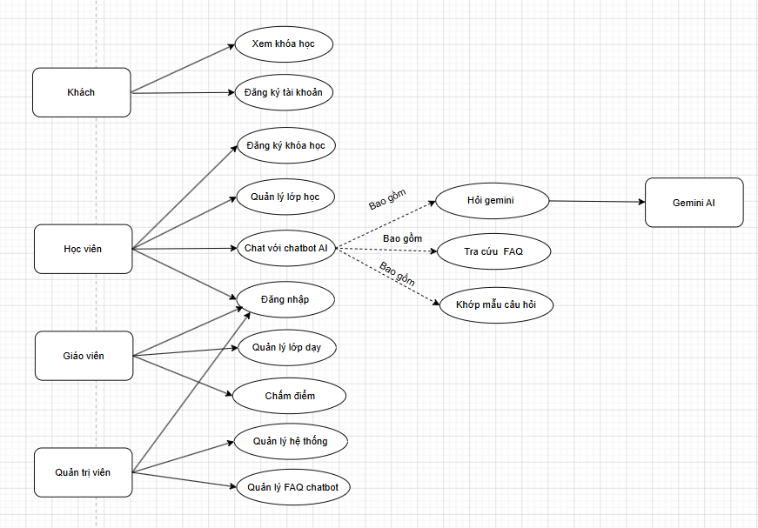
Hình 3.1 Biểu đồ Use Case
3.2.8 Đặc tả các Use Case
3.2.8.1 Xem khóa học
Thuộc tính | Nội dung
Tên Use Case | Xem khóa học
Mục đích | Cho phép khách xem danh sách các khóa học mà trung tâm đang mở.
Tác nhân | Khách
Điều kiện tiên quyết | Người dùng truy cập vào hệ thống.
Luồng xử lý chính | Khách truy cập trang danh sách khóa học.  Hệ thống lấy dữ liệu từ cơ sở dữ liệu.  Hiển thị danh sách khóa học cùng thông tin chi tiết như tên khóa học, học phí, thời lượng, lịch khai giảng và mô tả.
Luồng thay thế | Nếu chưa có khóa học đang mở, hệ thống hiển thị thông báo phù hợp.
Kết quả | Khách xem được thông tin các khóa học.
Bảng 3.1 Xem khóa học
Use Case Xem khóa học là chức năng đầu tiên mà người dùng có thể tiếp cận khi truy cập vào hệ thống. Chức năng này được xây dựng nhằm giúp khách dễ dàng tìm hiểu thông tin về các khóa học mà trung tâm đang đào tạo trước khi quyết định đăng ký tài khoản hoặc đăng ký học. Các thông tin được hiển thị bao gồm tên khóa học, thời lượng, học phí, số lớp đang mở và một số nội dung giới thiệu liên quan.
Việc cho phép khách xem trước thông tin khóa học giúp tăng tính minh bạch và tạo sự thuận tiện trong quá trình tìm hiểu. Người dùng có thể chủ động so sánh các khóa học phù hợp với nhu cầu của mình mà không cần liên hệ trực tiếp với trung tâm để được tư vấn. Đây cũng là bước đầu tiên giúp thu hút người dùng mới tiếp cận hệ thống.
3.2.8.2 Đăng ký tài khoản
Thuộc tính | Nội dung
Tên Use Case | Đăng ký tài khoản
Mục đích | Tạo tài khoản mới cho người dùng.
Tác nhân | Khách
Điều kiện tiên quyết | Chưa có tài khoản trong hệ thống.
Luồng xử lý chính | Người dùng chọn chức năng đăng ký.  Nhập họ tên, email, số điện thoại, mật khẩu.  Hệ thống kiểm tra dữ liệu.  Lưu tài khoản vào cơ sở dữ liệu.  Thông báo đăng ký thành công.
Luồng thay thế | Email đã tồn tại hoặc dữ liệu không hợp lệ.
Kết quả | Tài khoản mới được tạo.
Bảng 3.2 Đăng ký tài khoản
Use Case đăng ký tài khoản sau khi đã tìm hiểu thông tin khóa học, người dùng có thể thực hiện chức năng đăng ký tài khoản để trở thành thành viên của hệ thống. Việc đăng ký tài khoản giúp hệ thống lưu trữ thông tin cá nhân của người dùng, đồng thời tạo điều kiện để sử dụng các chức năng chỉ dành cho học viên như đăng ký khóa học, theo dõi lịch học hoặc trao đổi với chatbot AI.
Trong quá trình đăng ký, hệ thống sẽ kiểm tra tính hợp lệ của các thông tin được nhập nhằm hạn chế dữ liệu trùng lặp hoặc sai định dạng. Sau khi đăng ký thành công, tài khoản sẽ được lưu vào cơ sở dữ liệu và người dùng có thể sử dụng thông tin vừa tạo để đăng nhập vào hệ thống.
3.2.8.3 Đăng nhập
Thuộc tính | Nội dung
Tên Use Case | Đăng nhập
Mục đích | Xác thực người dùng trước khi sử dụng hệ thống.
Tác nhân | Học viên, Giáo viên, Quản trị viên
Điều kiện tiên quyết | Đã có tài khoản hợp lệ.
Luồng xử lý chính | Người dùng nhập email và mật khẩu.  Hệ thống kiểm tra thông tin đăng nhập.  Nếu hợp lệ, chuyển đến giao diện tương ứng với quyền của người dùng.
Luồng thay thế | Sai tài khoản hoặc mật khẩu.
Kết quả | Người dùng đăng nhập thành công.
Bảng 3.3 Đăng nhập
Use Case đăng nhập là chức năng bắt buộc đối với tất cả các nhóm người dùng trước khi sử dụng hệ thống. Sau khi người dùng nhập thông tin tài khoản, hệ thống sẽ tiến hành kiểm tra dữ liệu và xác định quyền truy cập tương ứng với từng vai trò như học viên, giáo viên hoặc quản trị viên.
Việc xác thực người dùng không chỉ giúp đảm bảo tính bảo mật của hệ thống mà còn hỗ trợ phân quyền chính xác cho từng đối tượng sử dụng. Nhờ đó, mỗi người dùng chỉ có thể truy cập và thao tác trên những chức năng được cấp quyền, hạn chế các rủi ro liên quan đến việc truy cập trái phép hoặc chỉnh sửa dữ liệu ngoài phạm vi cho phép.

3.2.8.4 Đăng ký khóa học
Thuộc tính | Nội dung
Tên Use Case | Đăng ký khóa học
Mục đích | Cho phép học viên đăng ký tham gia khóa học.
Tác nhân | Học viên
Điều kiện tiên quyết | Đã đăng nhập.
Luồng xử lý chính | Học viên chọn khóa học.  Nhấn nút đăng ký.  Hệ thống kiểm tra điều kiện đăng ký.  Lưu thông tin đăng ký.  Thông báo thành công.
Luồng thay thế | Khóa học đã đủ số lượng hoặc học viên đã đăng ký trước đó.
Kết quả | Học viên được thêm vào danh sách đăng ký.
Bảng 3.4 Đăng ký khóa học
Use Case đăng ký khóa học, học viên có thể lựa chọn và đăng ký tham gia các khóa học phù hợp với nhu cầu của mình. Hệ thống sẽ tiếp nhận yêu cầu đăng ký lưu thông tin vào cơ sở dữ liệu.
Việc thực hiện đăng ký trực tuyến giúp học viên chủ động hơn trong quá trình lựa chọn khóa học mà không cần thực hiện các thủ tục thủ công.
3.2.8.5 Quản lý lớp học
Thuộc tính | Nội dung
Tên Use Case | Quản lý lớp học
Mục đích | Quản lý danh sách lớp học trong hệ thống.
Tác nhân | Học viên
Điều kiện tiên quyết | Đã đăng nhập.
Luồng xử lý chính | Xem danh sách lớp học, xem thông tin lớp, theo dõi thời gian bắt đầu,kết thúc và tình trạng lớp.
Luồng thay thế | Không có lớp học phù hợp.
Kết quả | Thông tin lớp học được hiển thị.
Bảng 3.5 Quản lý lớp học
Use Case quản lý lớp học học hỗ trợ người dùng theo dõi các thông tin liên quan đến lớp học đang tham gia. Thông qua chức năng này, học viên có thể xem lịch học, giảng viên phụ trách và các thông tin cần thiết khác trong suốt quá trình học tập.
Việc tập trung toàn bộ thông tin lớp học trên cùng một hệ thống giúp giảm thời gian tìm kiếm thông tin và hạn chế việc trao đổi qua nhiều kênh khác nhau. Điều này góp phần nâng cao trải nghiệm sử dụng và giúp học viên dễ dàng theo dõi tiến độ học tập của mình.
3.2.8.6 Chat với Chatbot AI
Thuộc tính | Nội dung
Tên Use Case | Chat với Chatbot AI
Mục đích | Hỗ trợ học viên tra cứu thông tin bằng ngôn ngữ tự nhiên.
Tác nhân | Học viên
Điều kiện tiên quyết | Đã đăng nhập.
Luồng xử lý chính | Học viên nhập câu hỏi.  Hệ thống tiếp nhận nội dung.  So khớp với dữ liệu FAQ.  Nếu tìm thấy câu trả lời phù hợp thì trả kết quả.  Nếu không tìm thấy, hệ thống gửi câu hỏi đến Gemini API.  Nhận phản hồi từ Gemini.  Hiển thị kết quả cho học viên.
Luồng thay thế | Gemini API không phản hồi hoặc xảy ra lỗi kết nối.
Kết quả | Học viên nhận được câu trả lời phù hợp.
Bảng 3.6 Chat với Chatbot AI
Use Case Chat với Chatbot AI thay vì chỉ cung cấp các chức năng quản lý thông thường, hệ thống còn tích hợp trợ lý ảo AI nhằm hỗ trợ người dùng tra cứu thông tin một cách nhanh chóng thông qua hình thức trò chuyện.
Khi học viên gửi câu hỏi, hệ thống sẽ ưu tiên tìm kiếm câu trả lời trong cơ sở dữ liệu FAQ đã được xây dựng trước. Nếu tìm thấy nội dung phù hợp, hệ thống sẽ phản hồi ngay cho người dùng.
Trong trường hợp chưa có dữ liệu tương ứng hoặc mức độ phù hợp không cao, yêu cầu sẽ được chuyển đến Gemini AI để xử lý và sinh câu trả lời. Cách tiếp cận này vừa tận dụng được dữ liệu nội bộ của trung tâm, vừa khai thác khả năng xử lý ngôn ngữ tự nhiên của mô hình AI nhằm nâng cao chất lượng hỗ trợ người dùng.
3.2.8.7 Quản lý lớp dạy
Thuộc tính | Nội dung
Tên Use Case | Quản lý lớp dạy
Mục đích | Theo dõi các lớp được phân công giảng dạy.
Tác nhân | Giáo viên
Điều kiện tiên quyết | Đăng nhập thành công.
Luồng xử lý chính | Xem danh sách lớp, xem học viên, theo dõi lịch học và cập nhật thông tin liên quan.
Luồng thay thế | Không có lớp được phân công.
Kết quả | Giáo viên quản lý được lớp phụ trách.
Bảng 3.7 Quản lý lớp dạy
Use Case quản lý lớp dạy giúp theo dõi các lớp được phân công giảng dạy cũng như danh sách học viên của từng lớp. Thông qua hệ thống, giáo viên có thể nắm bắt lịch giảng dạy và các thông tin cần thiết để phục vụ cho quá trình giảng dạy mà không cần sử dụng nhiều công cụ quản lý riêng biệt.
3.2.8.8 Chấm điểm
Thuộc tính | Nội dung
Tên Use Case | Chấm điểm
Mục đích | Cập nhật kết quả học tập của học viên.
Tác nhân | Giáo viên
Điều kiện tiên quyết | Đã đăng nhập và được phân công lớp học.
Luồng xử lý chính | Chọn bài kiểm tra vầ chấm ngây vị trí của sinh viên cần chấm và lưu kết quả.
Luồng thay thế | Dữ liệu nhập không hợp lệ.
Kết quả | Điểm của học viên được cập nhật.
Bảng 3.8 Chấm điểm
Use Case chấm điểm được xây dựng nhằm hỗ trợ giáo viên cập nhật kết quả học tập của học viên ngay trên hệ thống. Sau khi điểm số được lưu, học viên có thể theo dõi kết quả của mình mà không cần chờ tổng hợp hoặc thông báo trực tiếp từ giáo viên. Việc quản lý điểm số trên hệ thống giúp đảm bảo tính chính xác của dữ liệu, đồng thời tạo điều kiện thuận lợi cho công tác thống kê, đánh giá kết quả học tập và theo dõi tiến độ của từng học viên.
3.2.8.9 Quản lý hệ thống
Thuộc tính | Nội dung
Tên Use Case | Quản lý hệ thống.
Mục đích | Quản lý dữ liệu và cấu hình của hệ thống.
Tác nhân | Quản trị viên
Điều kiện tiên quyết | Đăng nhập với quyền quản trị.
Luồng xử lý chính | Quản lý người dùng, khóa học, giảng viên, học viên, phân quyền và các chức năng quản trị khác.
Luồng thay thế | Không có.
Kết quả | Hệ thống được cập nhật theo yêu cầu quản trị.
Bảng 3.9 Quản lý hệ thống
Use Case quản lý hệ thống là chức năng dành riêng cho quản trị viên với phạm vi thao tác rộng nhất trong toàn bộ hệ thống. Thông qua chức năng này, quản trị viên có thể quản lý người dùng, khóa học, dữ liệu hệ thống và thực hiện các công việc liên quan đến quá trình vận hành của trung tâm.
Việc tập trung các chức năng quản trị vào một nhóm người dùng duy nhất giúp hệ thống dễ dàng kiểm soát quyền truy cập.
3.2.8.10 Quản lý FAQ
Thuộc tính | Nội dung
Tên Use Case | Quản lý FAQ Chatbot
Mục đích | Quản lý danh sách câu hỏi và câu trả lời mẫu của chatbot.
Tác nhân | Quản trị viên
Điều kiện tiên quyết | Đăng nhập với quyền quản trị.
Luồng xử lý chính | Thêm mới, chỉnh sửa, xóa hoặc cập nhật các câu hỏi và câu trả lời trong cơ sở dữ liệu FAQ.
Luồng thay thế | Dữ liệu không hợp lệ.
Kết quả | FAQ được cập nhật và sử dụng cho chatbot.
Bảng 3.10 Quản lý FAQ
Use Case quản lý FAQ Chatbot, để chatbot có thể phản hồi nhanh các câu hỏi phổ biến, hệ thống xây dựng chức năng quản lý FAQ nhằm lưu trữ các cặp câu hỏi và câu trả lời thường gặp. Quản trị viên có thể chủ động bổ sung, chỉnh sửa hoặc cập nhật dữ liệu FAQ theo tình hình thực tế của trung tâm.
Việc duy trì một cơ sở dữ liệu FAQ đầy đủ giúp giảm số lượng yêu cầu phải gửi đến Gemini AI, từ đó tăng tốc độ phản hồi, tiết kiệm chi phí sử dụng dịch vụ AI và đảm bảo nội dung trả lời luôn thống nhất với các thông tin chính thức của trung tâm.

3.3 Thiết kế hệ thống
Sau khi hoàn thành quá trình khảo sát yêu cầu và phân tích nghiệp vụ, bước tiếp theo là tiến hành thiết kế hệ thống. Giai đoạn này đóng vai trò kết nối giữa phần phân tích và quá trình triển khai thực tế, giúp chuyển các yêu cầu đã xác định thành mô hình cụ thể để lập trình. Nếu như ở phần phân tích, trọng tâm là xác định hệ thống cần thực hiện những chức năng gì thì ở giai đoạn thiết kế, trọng tâm sẽ là xác định cách thức để các chức năng đó được xây dựng và phối hợp với nhau.
Đối với các hệ thống quản lý, thiết kế không chỉ là xây dựng giao diện hay cơ sở dữ liệu mà phải xác định rõ mối quan hệ giữa các thành phần trong toàn bộ hệ thống. Bản thiết kế hợp lý sẽ giúp việc lập trình trở nên thuận lợi hơn, giảm sự phụ thuộc giữa các chức năng, đồng thời tạo điều kiện cho việc mở rộng và bảo trì sau này.
Trong đề tài xây dựng hệ thống quản lý các khóa học có tích hợp trợ lý ảo cho trung tâm ngoại ngữ, hệ thống được phát triển dưới dạng ứng dụng web nhằm giúp người dùng có thể truy cập trên nhiều thiết bị khác nhau thông qua trình duyệt mà không cần cài đặt phần mềm riêng. Toàn bộ nghiệp vụ được xử lý tại máy chủ bằng Laravel Framework kết hợp với ngôn ngữ lập trình PHP. Dữ liệu được lưu trữ tập trung trên hệ quản trị cơ sở dữ liệu MySQL nhằm đảm bảo tính thống nhất, thuận tiện cho việc tra cứu cũng như cập nhật thông tin.
Điểm nổi bật của hệ thống là việc tích hợp trợ lý ảo AI nhằm hỗ trợ học viên trong quá trình tìm kiếm thông tin. Thay vì chỉ cung cấp các chức năng quản lý truyền thống, hệ thống còn cho phép người dùng đặt câu hỏi bằng ngôn ngữ tự nhiên. Để nâng cao tốc độ phản hồi cũng như tối ưu chi phí sử dụng dịch vụ AI, hệ thống sẽ ưu tiên tra cứu dữ liệu trong bộ câu hỏi thường gặp (FAQ). Chỉ khi không tìm thấy câu trả lời phù hợp, yêu cầu mới được gửi đến mô hình Gemini AI để xử lý. Giải pháp này vừa tận dụng được nguồn dữ liệu nội bộ của trung tâm, vừa phát huy khả năng xử lý ngôn ngữ tự nhiên của trí tuệ nhân tạo.
3.3.1 Kiến trúc hệ thống
Kiến trúc tổng thể của hệ thống thể hiện cách các thành phần chính phối hợp với nhau trong quá trình xử lý dữ liệu và cung cấp dịch vụ cho người dùng. Việc xây dựng kiến trúc ngay từ đầu giúp xác định rõ vai trò của từng thành phần, đồng thời tạo ra một mô hình phát triển thống nhất trong suốt quá trình xây dựng hệ thống. Thông qua kiến trúc tổng thể, người đọc có thể hình dung được luồng dữ liệu từ khi người dùng gửi yêu cầu cho đến khi kết quả được trả về trên giao diện.
Hệ thống được xây dựng theo mô hình Client-Server. Trong mô hình này, người dùng chỉ cần sử dụng trình duyệt web trên máy tính hoặc điện thoại có kết nối Internet để truy cập hệ thống. Mọi yêu cầu phát sinh từ phía người dùng như đăng nhập, đăng ký khóa học, quản lý lớp học hay trò chuyện với chatbot đều được gửi đến máy chủ để xử lý. Sau khi hoàn thành quá trình xử lý, máy chủ sẽ trả kết quả về giao diện dưới dạng trang web hoặc dữ liệu tương ứng.
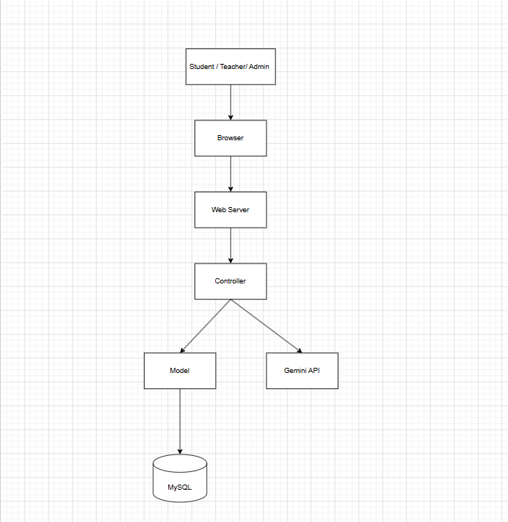
Hình 3.2 Kiến trúc hệ thống
3.3.1.1 Người dùng
Người dùng là thành phần tương tác trực tiếp với hệ thống, bao gồm học viên, giáo viên và quản trị viên. Mỗi đối tượng được cấp quyền truy cập và sử dụng các chức năng khác nhau tùy theo vai trò của mình. Học viên có thể đăng ký khóa học, xem lịch học, tra cứu điểm và sử dụng trợ lý AI, giáo viên thực hiện quản lý lớp học, điểm danh và nhập điểm, trong khi quản trị viên chịu trách nhiệm quản lý toàn bộ dữ liệu và các chức năng của hệ thống. Mọi thao tác của người dùng đều được thực hiện thông qua trình duyệt web và được gửi đến hệ thống để xử lý.

3.3.1.2 Browser
Browser là thành phần trung gian giúp người dùng truy cập và tương tác với hệ thống thông qua giao diện website. Trong hệ thống này, người dùng có thể sử dụng các trình duyệt phổ biến như Google Chrome, Microsoft Edge hoặc Firefox để thực hiện các thao tác như đăng nhập, đăng ký khóa học, xem thông tin khóa học, tra cứu điểm và sử dụng trợ lý AI. Mỗi thao tác của người dùng trên giao diện sẽ được trình duyệt gửi đến Web Server dưới dạng các yêu cầu (HTTP Request). Sau khi hệ thống xử lý hoàn tất, kết quả sẽ được Web Server trả về Browser để hiển thị cho người dùng.
3.3.1.3 Web Server
Web Server là thành phần chịu trách nhiệm tiếp nhận và xử lý các yêu cầu được gửi từ trình duyệt của người dùng. Trong hệ thống này, Web Server được triển khai bằng Apache kết hợp với PHP thông qua môi trường XAMPP. Khi người dùng thực hiện một thao tác trên giao diện, chẳng hạn như đăng nhập, đăng ký khóa học hoặc gửi câu hỏi đến trợ lý AI, yêu cầu sẽ được chuyển đến Web Server. Tại đây, Apache tiếp nhận yêu cầu và thực thi mã nguồn PHP, sau đó chuyển yêu cầu đến Controller để xử lý nghiệp vụ. Sau khi Controller hoàn tất việc xử lý và trả về kết quả, Web Server sẽ gửi phản hồi đến trình duyệt để hiển thị cho người dùng.
3.3.1.4 Controller
Controller là thành phần trung tâm trong mô hình MVC, chịu trách nhiệm điều phối toàn bộ quá trình xử lý của hệ thống. Khi nhận được yêu cầu từ Web Server, Controller sẽ kiểm tra dữ liệu đầu vào, xác định chức năng mà người dùng muốn thực hiện và quyết định phương thức xử lý phù hợp. Nếu yêu cầu liên quan đến dữ liệu, Controller sẽ gọi Model để truy xuất hoặc cập nhật cơ sở dữ liệu. Đối với các yêu cầu sử dụng trợ lý AI, Controller sẽ gửi nội dung đến Gemini API để xử lý. Sau khi nhận được kết quả, Controller sẽ trả phản hồi về trình duyệt để hiển thị cho người dùng.
3.3.1.5 Model
Model là thành phần chịu trách nhiệm quản lý và xử lý dữ liệu của hệ thống. Thành phần này thực hiện các thao tác truy vấn, thêm mới, cập nhật và xóa dữ liệu trong cơ sở dữ liệu MySQL. Mỗi đối tượng dữ liệu trong hệ thống thường được quản lý bởi một Model riêng, chẳng hạn như UserModel, CourseModel hoặc TeacherModel. Model chỉ tập trung vào việc xử lý dữ liệu và không tham gia vào việc hiển thị giao diện cho người dùng.
3.3.1.6 MySQL Database
MySQL là hệ quản trị cơ sở dữ liệu được sử dụng để lưu trữ toàn bộ dữ liệu của hệ thống. Dữ liệu bao gồm thông tin người dùng, khóa học, lớp học, giáo viên, học viên, điểm số, điểm danh và các dữ liệu khác phục vụ hoạt động của trung tâm. Khi Controller yêu cầu truy xuất hoặc cập nhật dữ liệu, Model sẽ thực hiện các câu lệnh SQL trên cơ sở dữ liệu MySQL và trả kết quả về Controller để tiếp tục xử lý.
3.3.1.7 Gemini AI API
Gemini AI API là dịch vụ trí tuệ nhân tạo được tích hợp vào hệ thống để hỗ trợ chức năng chatbot. Khi người dùng gửi câu hỏi, Controller sẽ tiếp nhận nội dung và gửi yêu cầu đến Gemini AI API để xử lý. Sau khi phân tích câu hỏi, Gemini AI API sẽ tạo câu trả lời phù hợp và gửi kết quả về hệ thống. Controller sau đó sẽ nhận kết quả và trả về trình duyệt để hiển thị cho người dùng. Việc tích hợp Gemini AI API giúp chatbot có thể trả lời các câu hỏi linh hoạt, hỗ trợ tư vấn khóa học và giải đáp những thắc mắc của học viên một cách nhanh chóng.
3.3.2 Thiết kế theo mô hình MVC
Trong quá trình phát triển các ứng dụng web, việc lựa chọn một mô hình kiến trúc phù hợp có vai trò quan trọng đối với chất lượng của hệ thống. Một mô hình tốt không chỉ giúp tổ chức mã nguồn một cách khoa học mà còn tạo điều kiện thuận lợi cho việc mở rộng, bảo trì và nâng cấp phần mềm trong tương lai. Vì vây hệ thống của tôi muốn được xây dựng trên nền tảng Laravel Framework, sử dụng mô hình MVC làm kiến trúc chính để tổ chức toàn bộ mã nguồn.
Mô hình MVC là mô hình phân chia ứng dụng thành ba thành phần chính gồm Model, View và Controller. Mỗi thành phần đảm nhận một nhiệm vụ riêng biệt nhưng có mối liên kết chặt chẽ với nhau trong quá trình xử lý yêu cầu từ người dùng. Việc phân chia này giúp hạn chế sự phụ thuộc giữa các thành phần, làm cho chương trình dễ quản lý hơn và giảm thiểu ảnh hưởng khi cần chỉnh sửa hoặc bổ sung chức năng mới.
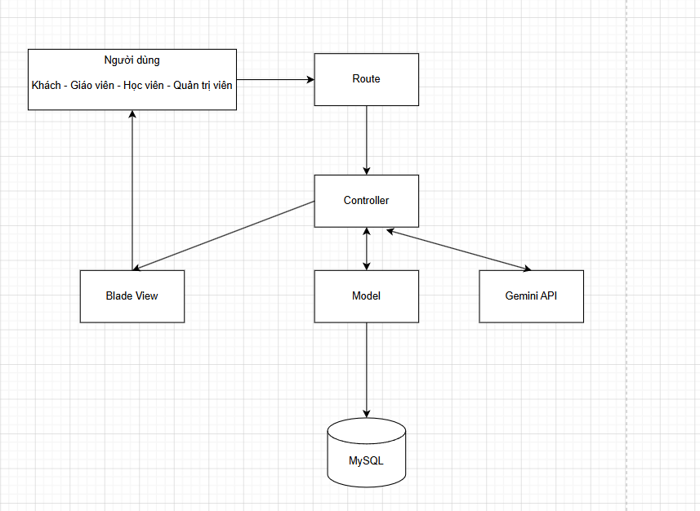
Hình 3.3 Mô hình MVC trong Laravel
3.3.2.1 Route
Là thành phần đầu tiên tiếp nhận các yêu cầu được gửi từ người dùng khi thao tác trên hệ thống. Khi người dùng truy cập vào một trang hoặc thực hiện một chức năng như đăng nhập, đăng ký khóa học, xem thông tin lớp học hay gửi câu hỏi đến chatbot, yêu cầu sẽ được chuyển đến Route để xác định đường dẫn xử lý phù hợp. Có thể hiểu Route giống như một bộ phận điều hướng, chịu trách nhiệm phân phối yêu cầu đến đúng Controller tương ứng, từ đó đảm bảo mỗi chức năng trong hệ thống đều được xử lý theo đúng quy trình đã thiết kế.
Đối với hệ thống quản lý các khóa học có tích hợp trợ lý ảo cho trung tâm ngoại ngữ, Route được sử dụng để quản lý toàn bộ các chức năng của website. Mỗi nhóm người dùng như khách, học viên, giáo viên và quản trị viên đều có những quyền truy cập và chức năng khác nhau, vì vậy Route sẽ xác định đúng chức năng mà từng đối tượng được phép sử dụng. Chẳng hạn, khách có thể xem danh sách khóa học và đăng ký tài khoản, học viên có thể đăng nhập, đăng ký khóa học hoặc sử dụng chatbot AI, giáo viên có quyền quản lý lớp học và nhập điểm, trong khi quản trị viên được phép quản lý tài khoản, khóa học, FAQ và các chức năng của toàn bộ hệ thống.
3.3.2.2 Controller
Controller được xem là thành phần trung tâm trong mô hình MVC vì đây là nơi tiếp nhận và xử lý hầu hết các yêu cầu từ người dùng. Sau khi Route xác định được chức năng cần thực hiện, yêu cầu sẽ được chuyển đến Controller để xử lý. Tại đây, hệ thống sẽ kiểm tra dữ liệu đầu vào, xác định nghiệp vụ cần thực hiện, sau đó quyết định có cần truy xuất dữ liệu trong cơ sở dữ liệu hay gửi yêu cầu đến các dịch vụ bên ngoài hay không. Sau khi hoàn thành việc xử lý, Controller sẽ chuyển kết quả đến giao diện để hiển thị cho người dùng.
Trong hệ thống quản lý các khóa học của trung tâm ngoại ngữ, mỗi nhóm chức năng đều được xây dựng với Controller riêng nhằm giúp mã nguồn được tổ chức rõ ràng và thuận tiện trong quá trình phát triển. Chẳng hạn, các chức năng quản lý tài khoản sẽ được xử lý bởi Controller tương ứng, trong khi việc quản lý khóa học, lớp học, học viên hay giáo viên cũng có các Controller riêng để đảm nhiệm. Đối với chức năng trợ lý ảo, Controller đóng vai trò đặc biệt quan trọng vì đây là nơi tiếp nhận câu hỏi của người dùng, kiểm tra dữ liệu trong hệ thống và kết nối với Gemini AI khi cần thiết. Sau khi nhận được phản hồi, Controller sẽ xử lý nội dung và gửi kết quả đến giao diện để người dùng theo dõi.
3.3.2.3 Model
Model là thành phần chịu trách nhiệm làm việc với cơ sở dữ liệu của hệ thống. Mọi thao tác liên quan đến việc lưu trữ, truy xuất, cập nhật hoặc xóa dữ liệu đều được thực hiện thông qua Model.
Trong đề tài này, dữ liệu của hệ thống tôi chọn lưu trữ bằng MySQL. Các bảng như người dùng, khóa học, lớp học, học viên, giáo viên, đăng ký khóa học, FAQ hay lịch sử trò chuyện đều được quản lý thông qua các Model tương ứng. Khi Controller cần lấy danh sách khóa học, kiểm tra thông tin học viên hoặc lưu kết quả trò chuyện với chatbot, yêu cầu sẽ được gửi đến Model để xử lý. Sau khi hoàn thành việc truy xuất hoặc cập nhật dữ liệu, Model sẽ trả kết quả về cho Controller để tiếp tục các bước xử lý tiếp theo.
3.3.2.4 View
View là thành phần đảm nhiệm việc hiển thị dữ liệu và tạo giao diện để người dùng tương tác với hệ thống. Đây là phần mà người dùng nhìn thấy trực tiếp khi truy cập vào website, bao gồm các trang hiển thị thông tin, biểu mẫu nhập dữ liệu, danh sách khóa học cũng như các chức năng quản lý của từng nhóm người dùng. Trong Laravel, View được xây dựng bằng Blade Template, giúp việc thiết kế giao diện trở nên thuận tiện và dễ dàng tái sử dụng các thành phần giống nhau.
Đối với hệ thống quản lý các khóa học có tích hợp trợ lý ảo cho trung tâm ngoại ngữ, giao diện được thiết kế phù hợp với từng đối tượng sử dụng. Khách truy cập có thể xem thông tin trung tâm và các khóa học đang mở. Học viên có thể đăng nhập, đăng ký khóa học, theo dõi kết quả học tập và sử dụng trợ lý ảo để tra cứu thông tin. Giáo viên có giao diện quản lý lớp học và cập nhật kết quả học tập của học viên, trong khi quản trị viên được cung cấp đầy đủ các chức năng quản lý dữ liệu của toàn bộ hệ thống.
3.3.2.5 Quy trình hoạt động của mô hình MVC
Quá trình xử lý của hệ thống được thực hiện theo một trình tự thống nhất từ khi người dùng gửi yêu cầu cho đến khi kết quả được hiển thị trên giao diện. Khi người dùng thực hiện một thao tác như đăng nhập, đăng ký khóa học hoặc gửi câu hỏi cho trợ lý ảo, yêu cầu sẽ được chuyển đến Route để xác định chức năng cần xử lý. Sau đó, Route sẽ chuyển yêu cầu đến Controller tương ứng. Tại đây, Controller tiến hành kiểm tra dữ liệu đầu vào, xác định nghiệp vụ cần thực hiện và gọi Model để truy xuất hoặc cập nhật dữ liệu trong cơ sở dữ liệu MySQL.
Đối với các chức năng thông thường như quản lý khóa học hoặc quản lý học viên, dữ liệu sau khi được xử lý sẽ được trả về từ Model đến Controller. Riêng đối với chức năng trợ lý ảo, nếu hệ thống không tìm thấy câu trả lời phù hợp trong dữ liệu FAQ thì Controller sẽ gửi câu hỏi đến Gemini AI để nhận phản hồi. Sau khi có kết quả, Controller sẽ tổng hợp dữ liệu và chuyển đến View để hiển thị trên giao diện cho người dùng.
Toàn bộ quy trình trên được thực hiện theo mô hình MVC nên mỗi thành phần chỉ đảm nhận đúng nhiệm vụ của mình. Nhờ đó, hệ thống được tổ chức một cách rõ ràng, các chức năng hoạt động độc lập nhưng vẫn phối hợp chặt chẽ với nhau.
3.3.3 Thiết kế cơ sở dữ liệu
Trong quá trình xây dựng hệ thống quản lý trung tâm ngoại ngữ có tích hợp trợ lý ảo AI, cơ sở dữ liệu giữ vai trò quan trọng trong việc lưu trữ, quản lý và khai thác thông tin phục vụ cho toàn bộ hoạt động của hệ thống. Việc thiết kế cơ sở dữ liệu hợp lý không chỉ giúp đảm bảo tính nhất quán của dữ liệu mà còn nâng cao hiệu suất truy xuất, giảm sự trùng lặp thông tin và tạo điều kiện thuận lợi cho việc mở rộng hệ thống trong tương lai.
Hệ thống sử dụng hệ quản trị cơ sở dữ liệu MySQL để quản lý dữ liệu. Các bảng dữ liệu được thiết kế dựa trên yêu cầu nghiệp vụ của trung tâm ngoại ngữ, đồng thời áp dụng các ràng buộc khóa chính, khóa ngoại nhằm đảm bảo tính toàn vẹn dữ liệu giữa các bảng. Ngoài các bảng phục vụ trực tiếp cho nghiệp vụ quản lý đào tạo, hệ thống còn xây dựng các bảng hỗ trợ chatbot AI nhằm lưu trữ cơ sở tri thức và lịch sử hội thoại giữa học viên với trợ lý ảo.
3.3.3.1 Sơ đồ ERD
Sau khi hoàn thành phân tích yêu cầu và xây dựng các chức năng của hệ thống, tiếp theo là thiết kế cơ sở dữ liệu nhằm đảm bảo việc lưu trữ và quản lý thông tin được thực hiện một cách khoa học. Để mô tả mối quan hệ giữa các bảng dữ liệu, tôi sử dụng sơ đồ thực thể liên kết. Đây là công cụ giúp thể hiện trực quan cấu trúc của cơ sở dữ liệu cũng như cách các bảng kết nối với nhau trong quá trình xử lý nghiệp vụ.
Sơ đồ thực thể liên kết của hệ thống được xây dựng dựa trên các chức năng chính của trung tâm ngoại ngữ như quản lý người dùng, quản lý khóa học, quản lý lớp học, đăng ký học, quản lý lịch học, điểm số, điểm danh và chatbot AI. Mỗi bảng trong cơ sở dữ liệu đại diện cho một nhóm thông tin riêng, đồng thời được liên kết với các bảng khác thông qua khóa chính và khóa ngoại nhằm đảm bảo tính nhất quán của dữ liệu trong toàn hệ thống.
Thông qua sơ đồ này có thể dễ dàng quan sát được luồng dữ liệu từ khi học viên tạo tài khoản, đăng ký khóa học, tham gia lớp học, theo dõi kết quả học tập cho đến khi hoàn thành khóa học. Bên cạnh đó, sơ đồ cũng thể hiện nhóm dữ liệu phục vụ chatbot AI, bao gồm cơ sở tri thức và lịch sử hội thoại, góp phần hỗ trợ người học tra cứu thông tin trong suốt quá trình sử dụng hệ thống. Hình dưới đây trình bày sơ đồ thực thể liên kết của hệ thống quản lý trung tâm ngoại ngữ có tích hợp trợ lý ảo AI.
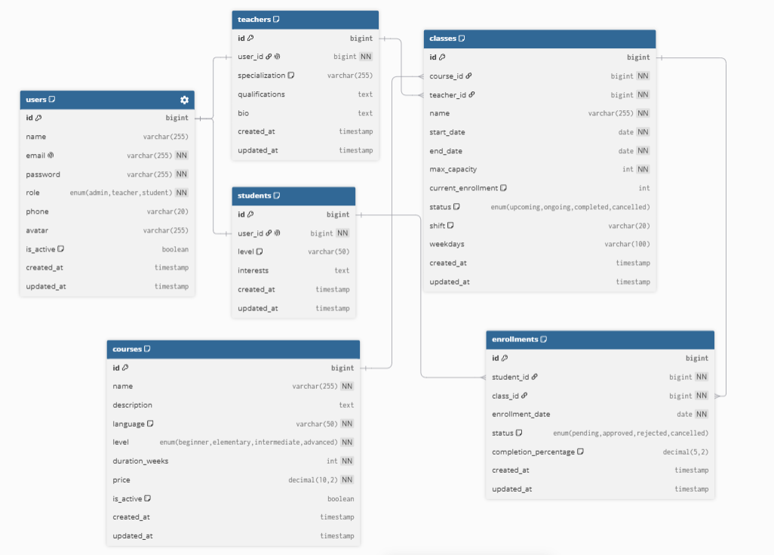
Hình 3.4 Biểu đồ ERD nhóm người dùng và đào tạo

Sơ đồ ERD trên mô tả các bảng dữ liệu cốt lõi của hệ thống, bao gồm quản lý người dùng, khóa học, lớp học và quá trình đăng ký học. Đây là nhóm bảng quan trọng nhất vì hầu hết các chức năng của hệ thống đều sử dụng dữ liệu từ các bảng này.
Trong hệ thống, bảng users được sử dụng để lưu trữ thông tin tài khoản đăng nhập của tất cả người dùng như quản trị viên, giảng viên và học viên. Mỗi tài khoản được phân quyền thông qua trường role, giúp hệ thống xác định quyền truy cập tương ứng với từng nhóm người dùng.
Đối với học viên và giảng viên, hệ thống xây dựng hai bảng students và teachers để lưu trữ các thông tin chuyên biệt của từng đối tượng. Hai bảng này có mối quan hệ
một - một với bảng users, nghĩa là mỗi tài khoản chỉ tương ứng với một hồ sơ học viên hoặc một hồ sơ giảng viên.
Bảng courses dùng để quản lý thông tin các khóa học do trung tâm tổ chức như tên khóa học, trình độ, thời lượng và học phí. Từ mỗi khóa học, trung tâm có thể mở nhiều lớp học khác nhau, vì vậy bảng classes được liên kết với bảng courses theo quan hệ một - nhiều. Ngoài ra, mỗi lớp học sẽ được phân công cho một giảng viên phụ trách thông qua khóa ngoại teacher_id.
Quá trình học của học viên được quản lý thông qua bảng enrollments. Bảng này giúp lưu trữ thông tin đăng ký, trạng thái tham gia cũng như tiến độ học tập của từng học viên. Nhờ đó, hệ thống có thể quản lý việc đăng ký khóa học, thống kê số lượng học viên và theo dõi quá trình học tập một cách thuận tiện.
Thông qua nhóm bảng này, hệ thống hình thành được cấu trúc dữ liệu cơ bản phục vụ cho các chức năng như quản lý người dùng, quản lý khóa học, mở lớp, phân công giảng viên và đăng ký học của học viên.

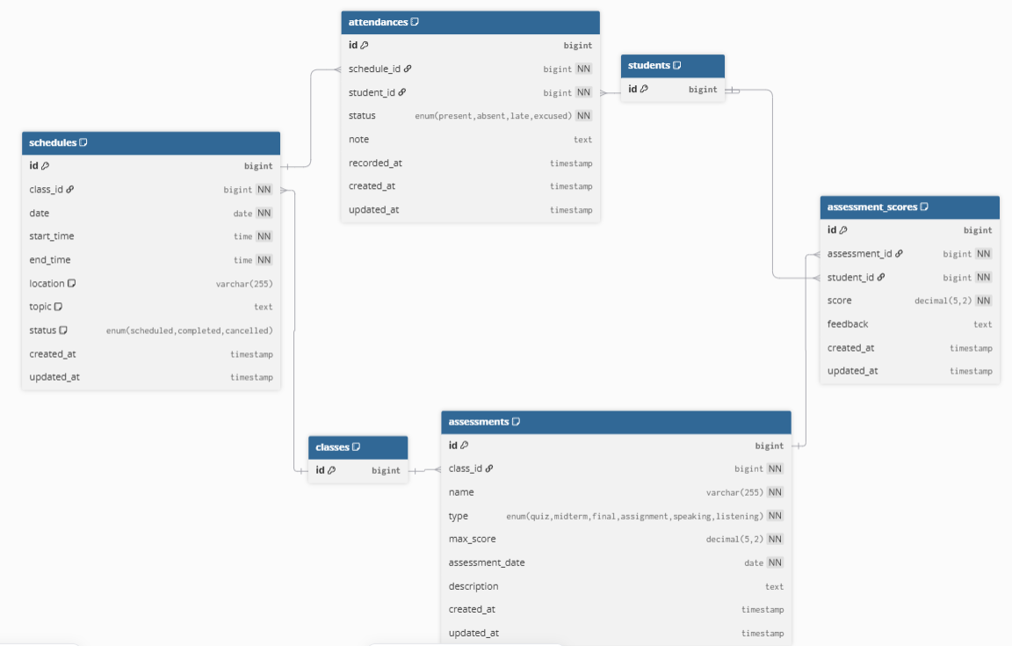
Hình 3.5 Biểu đồ ERD Nhóm học tập

Sơ đồ ERD trên mô tả nhóm bảng phục vụ cho quá trình tổ chức giảng dạy, quản lý lịch học, điểm danh và đánh giá kết quả học tập của học viên. Nhóm dữ liệu này được xây dựng dựa trên các bảng cốt lõi ở sơ đồ trước, trong đó bảng students và classes được sử dụng làm bảng tham chiếu để liên kết dữ liệu giữa các chức năng.
Bảng schedules được sử dụng để quản lý lịch học của từng lớp. Mỗi lớp học có thể được phân thành nhiều buổi học khác nhau, trong đó hệ thống lưu trữ các thông tin như ngày học, thời gian bắt đầu, thời gian kết thúc, địa điểm, nội dung giảng dạy và trạng thái của buổi học. Việc quản lý theo từng buổi giúp giáo viên và học viên dễ dàng theo dõi kế hoạch học tập cũng như hỗ trợ công tác điểm danh.
Thông tin điểm danh được lưu trong bảng attendances. Mỗi bản ghi thể hiện tình trạng tham gia của một học viên trong một buổi học cụ thể, bao gồm các trạng thái như có mặt, vắng mặt, đi muộn hoặc có phép. Bảng này được liên kết với bảng schedules và students, giúp hệ thống theo dõi đầy đủ quá trình tham gia học tập của từng học viên trong suốt khóa học.
Đối với hoạt động kiểm tra và đánh giá, hệ thống sử dụng bảng assessments để quản lý các bài kiểm tra của từng lớp học. Mỗi bài kiểm tra lưu các thông tin như tên bài kiểm tra, loại bài kiểm tra, điểm tối đa, ngày tổ chức và mô tả. Việc tách riêng bảng này giúp trung tâm có thể tổ chức nhiều hình thức đánh giá khác nhau trong cùng một lớp học.
Kết quả của từng bài kiểm tra được lưu trong bảng assessment_scores. Bảng này liên kết giữa bài kiểm tra và học viên, đồng thời lưu điểm số và nhận xét của giáo viên đối với từng học viên. Nhờ đó, hệ thống có thể theo dõi kết quả học tập của từng học viên theo từng bài kiểm tra, đồng thời hỗ trợ việc thống kê và đánh giá quá trình học tập một cách thuận tiện.
Thông qua nhóm bảng này, hệ thống quản lý toàn bộ quá trình học tập từ việc lập lịch học, điểm danh cho đến tổ chức kiểm tra và lưu trữ kết quả học tập. Đây là nhóm dữ liệu quan trọng giúp giáo viên theo dõi quá trình giảng dạy, đồng thời giúp học viên dễ dàng tra cứu lịch học và kết quả học tập của mình.
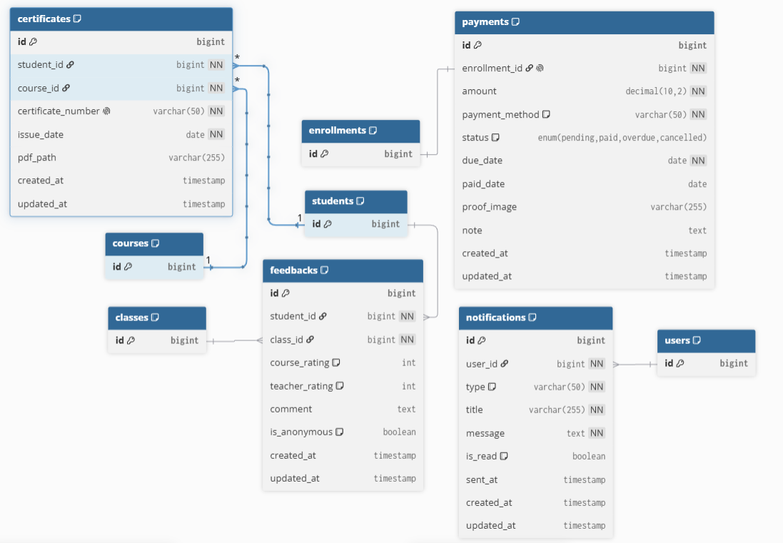
Hình 3.6 Biểu đồ ERD hỗ trợ

Biểu đồ ERD hỗ trợ mô tả các bảng phục vụ cho những chức năng bổ sung của hệ thống, bao gồm thanh toán học phí, cấp chứng chỉ, đánh giá khóa học và gửi thông báo đến người dùng. Các bảng này được liên kết với nhóm bảng cốt lõi thông qua các khóa ngoại nhằm đảm bảo dữ liệu được quản lý thống nhất và tránh trùng lặp.
Trong nhóm thanh toán, bảng payments được liên kết với bảng enrollments theo quan hệ một - một. Sau khi học viên đăng ký lớp học thành công sẽ phát sinh một bản ghi thanh toán tương ứng để quản lý học phí, phương thức thanh toán, trạng thái thanh toán, ngày đến hạn và ngày đã thanh toán.
Đối với chức năng cấp chứng chỉ, bảng certificates lưu thông tin chứng chỉ của học viên sau khi hoàn thành khóa học. Bảng này liên kết với students và courses, cho phép mỗi chứng chỉ xác định rõ học viên đã hoàn thành khóa học nào cũng như lưu mã chứng chỉ và đường dẫn đến tệp chứng chỉ điện tử.
Bảng notifications quản lý các thông báo được gửi đến người dùng trong hệ thống. Mỗi thông báo thuộc về một người dùng, bao gồm loại thông báo, tiêu đề, nội dung, trạng thái đã đọc và thời điểm gửi. Chức năng này hỗ trợ hệ thống gửi các thông báo như xác nhận đăng ký, nhắc thanh toán hoặc thay đổi lịch học.
Thông qua các mối quan hệ giữa các bảng, biểu đồ ERD hỗ trợ giúp hệ thống quản lý hiệu quả các nghiệp vụ phát sinh trong quá trình vận hành, đồng thời tăng tính tự động và nâng cao trải nghiệm của học viên cũng như cán bộ quản lý.
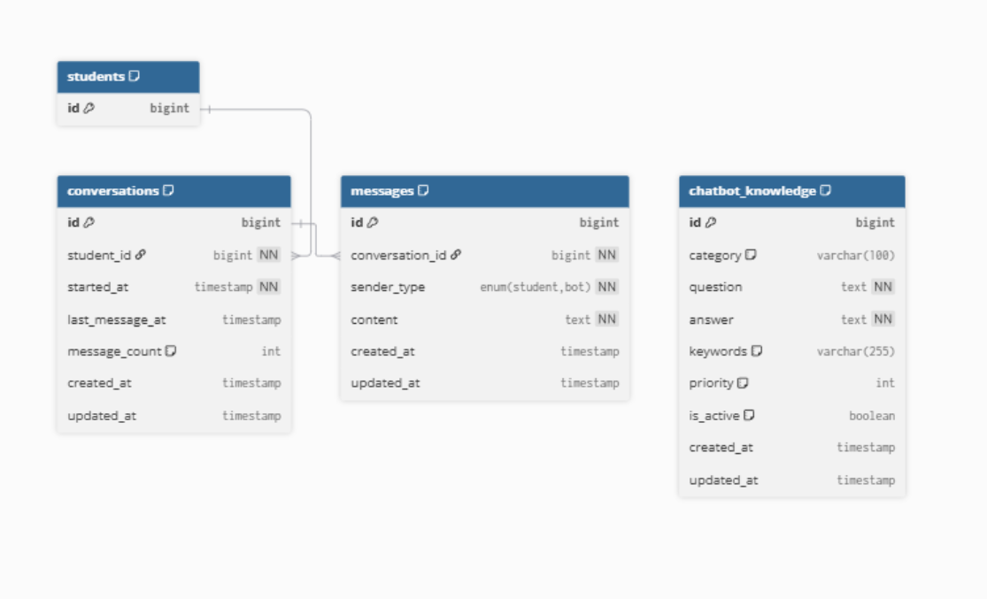
Hình 3.7 Sơ đồ ERD hệ thống Chatbot AI

Biểu đồ ERD hệ thống Chatbot AI mô tả các bảng dữ liệu phục vụ chức năng trợ lý ảo trong hệ thống quản lý trung tâm ngoại ngữ. Nhóm bảng này giúp lưu trữ lịch sử trò chuyện giữa học viên và chatbot, đồng thời quản lý cơ sở tri thức để chatbot có thể trả lời các câu hỏi thường gặp.
Bảng conversations được sử dụng để quản lý các cuộc trò chuyện của học viên với chatbot. Mỗi cuộc trò chuyện sẽ gắn với một học viên thông qua khóa ngoại student_id, đồng thời lưu thời điểm bắt đầu, thời gian của tin nhắn gần nhất và tổng số tin nhắn trong cuộc trò chuyện. Việc lưu thông tin này giúp hệ thống dễ dàng theo dõi lịch sử trao đổi của từng học viên.
Bảng messages lưu toàn bộ nội dung tin nhắn trong mỗi cuộc trò chuyện. Mỗi bản ghi thuộc về một cuộc trò chuyện thông qua khóa ngoại conversation_id và xác định người gửi là học viên hoặc chatbot thông qua trường sender_type. Ngoài ra, bảng còn lưu nội dung tin nhắn và thời gian gửi, giúp hệ thống có thể hiển thị lại toàn bộ lịch sử hội thoại khi cần.
Bảng chatbot_knowledge đóng vai trò là cơ sở tri thức của chatbot. Bảng này lưu các câu hỏi thường gặp cùng với câu trả lời tương ứng, danh mục câu hỏi, từ khóa tìm kiếm, mức độ ưu tiên và trạng thái hoạt động. Khi học viên gửi câu hỏi, chatbot sẽ dựa trên dữ liệu trong bảng này để tìm kiếm nội dung phù hợp và phản hồi nhanh chóng.
Thông qua mối quan hệ giữa các bảng, hệ thống chatbot có thể quản lý lịch sử trò chuyện, lưu trữ dữ liệu hội thoại và khai thác cơ sở tri thức nhằm hỗ trợ học viên tra cứu thông tin về khóa học, lịch học, học phí cũng như các quy định của trung tâm một cách thuận tiện và hiệu quả.
3.3.3.2 Mô tả mối quan hệ giữa các bảng
Cơ sở dữ liệu của hệ thống được xây dựng trên hệ quản trị cơ sở dữ liệu MySQL nhằm đáp ứng nhu cầu lưu trữ và quản lý toàn bộ thông tin phát sinh trong quá trình hoạt động của trung tâm ngoại ngữ. Trong quá trình thiết kế, cơ sở dữ liệu được xây dựng theo mô hình quan hệ, các bảng dữ liệu được liên kết với nhau thông qua khóa chính và khóa ngoại nhằm đảm bảo tính toàn vẹn của dữ liệu, hạn chế sự trùng lặp và tạo điều kiện thuận lợi cho việc truy xuất thông tin.
Bảng Users được xem là bảng trung tâm của hệ thống vì lưu trữ thông tin tài khoản của tất cả người sử dụng, bao gồm quản trị viên, giáo viên và học viên. Từ bảng này, hệ thống có thể xác định quyền truy cập của từng đối tượng, đồng thời liên kết với các bảng khác để phục vụ quá trình quản lý thông tin cá nhân cũng như thực hiện các chức năng tương ứng.
Bảng Teachers, thông tin chuyên môn của giáo viên được quản lý trong bảng Teachers. Bảng này lưu các thông tin liên quan đến lĩnh vực giảng dạy, trình độ chuyên môn và giới thiệu về giáo viên. Mỗi giáo viên sẽ được liên kết với một tài khoản trong bảng Users nhằm đảm bảo việc quản lý được thống nhất và tránh lưu trữ dữ liệu trùng lặp.
Bảng Students, đối với học viên, hệ thống sử dụng bảng Students để lưu các thông tin phục vụ quá trình học tập. Bảng này cũng được liên kết trực tiếp với bảng Users để mỗi học viên chỉ sử dụng một tài khoản duy nhất khi đăng nhập vào hệ thống.
Bảng Courses, thông tin về các khóa học được lưu trong bảng Courses. Mỗi khóa học bao gồm tên khóa học, ngôn ngữ giảng dạy, trình độ, thời lượng học và học phí. Từ mỗi khóa học, trung tâm có thể mở nhiều lớp học khác nhau để đáp ứng nhu cầu đăng ký của học viên.ỉ sử dụng một tài khoản duy nhất khi đăng nhập vào hệ thống.
Bảng Classes được sử dụng để quản lý các lớp học cụ thể thuộc từng khóa học. Ngoài việc xác định khóa học tương ứng, bảng này còn lưu thông tin giáo viên phụ trách, thời gian bắt đầu, thời gian kết thúc, số lượng học viên tối đa cũng như trạng thái hoạt động của lớp học. Đây là bảng đóng vai trò quan trọng trong việc kết nối giữa khóa học và học viên.
Bảng Enrollments, quá trình đăng ký học của học viên được quản lý trong bảng Enrollments. Bảng này ghi nhận mỗi lần học viên đăng ký tham gia một lớp học, đồng thời lưu trạng thái đăng ký và tiến độ hoàn thành khóa học để phục vụ cho việc theo dõi kết quả học tập sau này.
Bảng Payments, các khoản học phí được lưu trong bảng Payments. Bảng này quản lý số tiền cần thanh toán, phương thức thanh toán, thời hạn thanh toán, ngày thanh toán và trạng thái của từng giao dịch. Việc tách riêng thông tin thanh toán giúp hệ thống dễ dàng quản lý lịch sử giao dịch và hỗ trợ đối soát khi cần thiết.
Bảng Schedules, lịch học của từng lớp được lưu trong bảng Schedules. Mỗi buổi học đều có đầy đủ thông tin về ngày học, thời gian bắt đầu, thời gian kết thúc, địa điểm học và nội dung của buổi học. Bảng này giúp học viên và giáo viên dễ dàng theo dõi kế hoạch học tập trong suốt khóa học.
Bảng Attendances, việc điểm danh học viên được thực hiện thông qua bảng Attendances. Sau mỗi buổi học, hệ thống sẽ ghi nhận tình trạng tham gia của từng học viên như có mặt, vắng mặt hoặc đi trễ. Dữ liệu này là căn cứ để đánh giá quá trình học tập cũng như điều kiện cấp chứng chỉ sau khi hoàn thành khóa học.
Bảng Assessments, các bài kiểm tra trong từng lớp học được quản lý bởi bảng Assessments. Mỗi bài kiểm tra đều lưu thông tin về loại bài kiểm tra, điểm tối đa, thời gian thực hiện và mô tả nếu cần thiết. Kết quả của từng học viên sẽ được lưu riêng trong bảng Assessment_Scores nhằm đảm bảo việc quản lý điểm số được rõ ràng.
Bảng Feedbacks, để tiếp nhận ý kiến đóng góp từ học viên, hệ thống sử dụng bảng Feedbacks. Bảng này lưu điểm đánh giá về khóa học, giáo viên cùng với các nhận xét của học viên sau khi kết thúc quá trình học. Những thông tin này giúp trung tâm đánh giá chất lượng đào tạo và cải thiện dịch vụ trong tương lai.
Bảng Notifications được xây dựng nhằm quản lý các thông báo gửi đến người dùng trong quá trình sử dụng hệ thống. Nội dung thông báo có thể liên quan đến lịch học, kết quả học tập hoặc các thông báo chung từ trung tâm.
Bảng Conversations, đối với chức năng chatbot AI, hệ thống sử dụng bảng Conversations để lưu thông tin của từng cuộc hội thoại giữa học viên và chatbot. Mỗi cuộc hội thoại sẽ bao gồm thời điểm bắt đầu, thời gian tương tác gần nhất và tổng số tin nhắn đã trao đổi.
Bảng Messages, chi tiết từng nội dung trao đổi được lưu trong bảng Messages. Mỗi bản ghi thể hiện một tin nhắn của học viên hoặc phản hồi từ chatbot. Việc lưu lại lịch sử hội thoại giúp người dùng có thể xem lại các nội dung đã trao đổi, đồng thời hỗ trợ việc đánh giá và cải thiện chất lượng phản hồi của chatbot.
Bảng Chatbot_Knowledge đóng vai trò là cơ sở tri thức của chatbot AI. Bảng này lưu trữ các câu hỏi thường gặp, câu trả lời, từ khóa nhận diện cũng như mức độ ưu tiên của từng nội dung. Khi người dùng gửi câu hỏi, chatbot sẽ ưu tiên tìm kiếm thông tin trong bảng này trước khi sử dụng mô hình Gemini để tạo câu trả lời phù hợp. Cách thiết kế này giúp hệ thống phản hồi nhanh hơn đối với các câu hỏi phổ biến, đồng thời vẫn đảm bảo khả năng xử lý linh hoạt đối với những câu hỏi chưa có trong cơ sở dữ liệu.
Cách tổ chức dữ liệu theo mô hình quan hệ và phân chia chức năng rõ ràng cho từng bảng, cơ sở dữ liệu của hệ thống vừa đảm bảo khả năng quản lý thông tin hiệu quả, vừa tạo điều kiện thuận lợi cho việc mở rộng và phát triển thêm các chức năng mới trong tương lai.
3.3.4 Thiết kế giao diện
3.3.4.1 Nguyên tắc thiết kế giao diện
Giao diện của hệ thống được xây dựng với mục tiêu mang lại sự thuận tiện và dễ sử dụng cho người dùng trong quá trình thao tác. Do hệ thống phục vụ nhiều nhóm đối tượng khác nhau như quản trị viên, giáo viên và học viên nên mỗi giao diện đều được thiết kế phù hợp với chức năng và nhu cầu sử dụng của từng nhóm. Các thành phần trên màn hình được bố trí theo một cấu trúc thống nhất, giúp người dùng dễ dàng làm quen và thao tác ngay từ lần đầu sử dụng.
Màu sắc của hệ thống được lựa chọn theo hướng đơn giản, hài hòa và đảm bảo tính trực quan. Những chức năng quan trọng như thêm mới, chỉnh sửa, xóa dữ liệu hay tìm kiếm đều được đặt ở những vị trí dễ quan sát nhằm giúp người dùng thao tác nhanh hơn và hạn chế nhầm lẫn. Ngoài ra, các biểu tượng và nút chức năng cũng được sử dụng đồng nhất trên toàn bộ hệ thống để tạo sự thống nhất về mặt giao diện.
Trong quá trình phát triển, giao diện được xây dựng bằng Bootstrap kết hợp với Blade Template của Laravel. Cách xây dựng này giúp các trang có khả năng tự điều chỉnh kích thước khi hiển thị trên nhiều thiết bị khác nhau như máy tính, máy tính bảng hoặc điện thoại. Bên cạnh đó, việc phân quyền người dùng cũng được áp dụng ngay tại giao diện, mỗi tài khoản chỉ được hiển thị các chức năng phù hợp với vai trò của mình. Điều này không chỉ giúp giao diện trở nên gọn gàng hơn mà còn góp phần nâng cao tính an toàn cho hệ thống.
3.3.4.2 Giao diện quản trị viên
Giao diện dành cho quản trị viên được thiết kế nhằm hỗ trợ việc quản lý toàn bộ hoạt động của trung tâm ngoại ngữ. Sau khi đăng nhập thành công, quản trị viên sẽ được chuyển đến trang tổng quan, nơi hiển thị các thông tin thống kê về số lượng học viên, giáo viên, khóa học, lớp học và các dữ liệu quan trọng khác. Từ giao diện này, người quản trị có thể nhanh chóng theo dõi tình trạng hoạt động của hệ thống và truy cập đến các chức năng cần thiết.
Bên cạnh trang tổng quan, giao diện quản trị còn bao gồm các màn hình quản lý người dùng, khóa học, lớp học, đăng ký của học viên cũng như cơ sở tri thức của chatbot. Các chức năng được bố trí theo dạng menu giúp người quản trị dễ dàng chuyển đổi giữa các màn hình mà không làm gián đoạn quá trình làm việc. Mỗi giao diện đều được thiết kế theo hướng đơn giản, rõ ràng và ưu tiên khả năng thao tác nhanh khi xử lý dữ liệu.
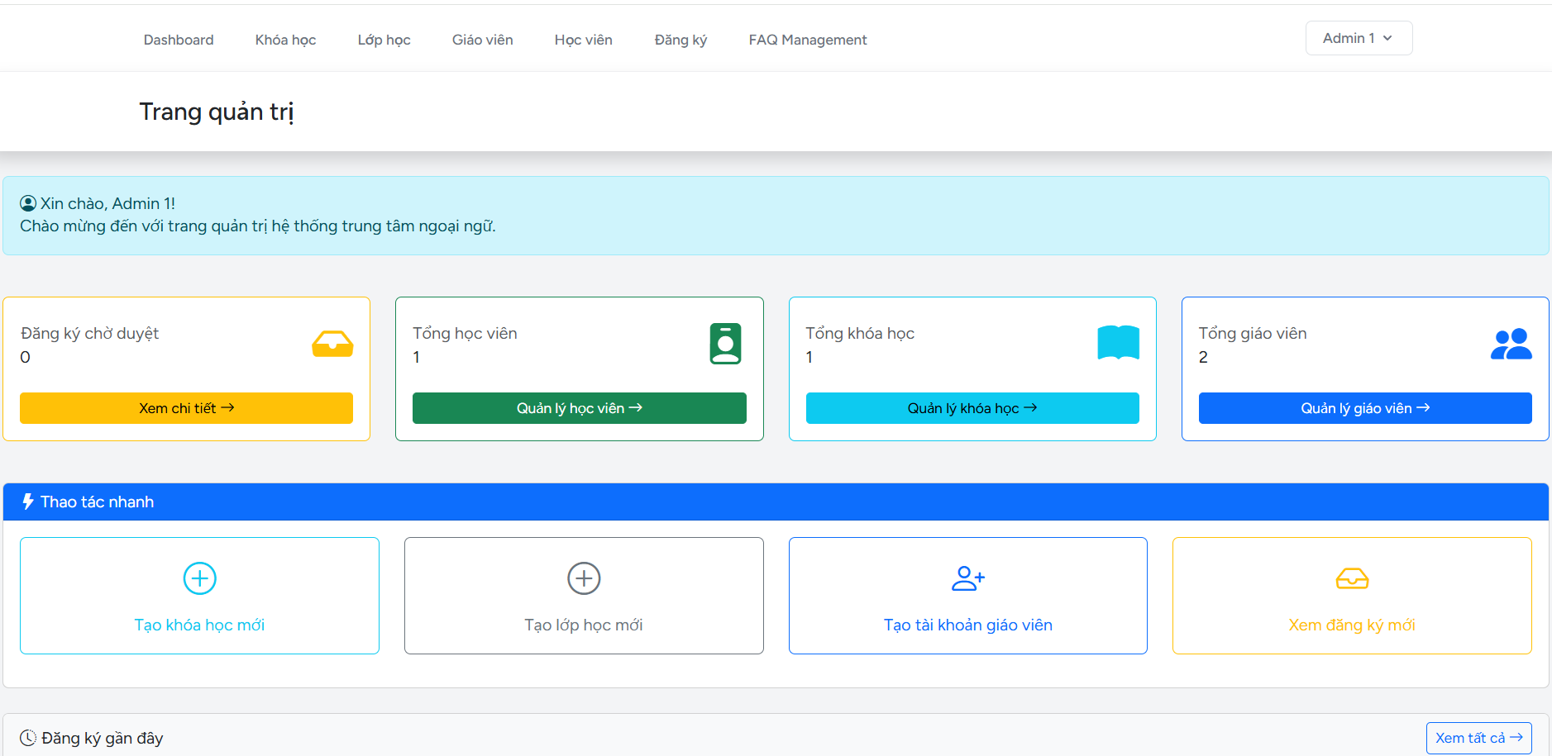
Hình 3.8 Giao diện Dashboard quản trị viên

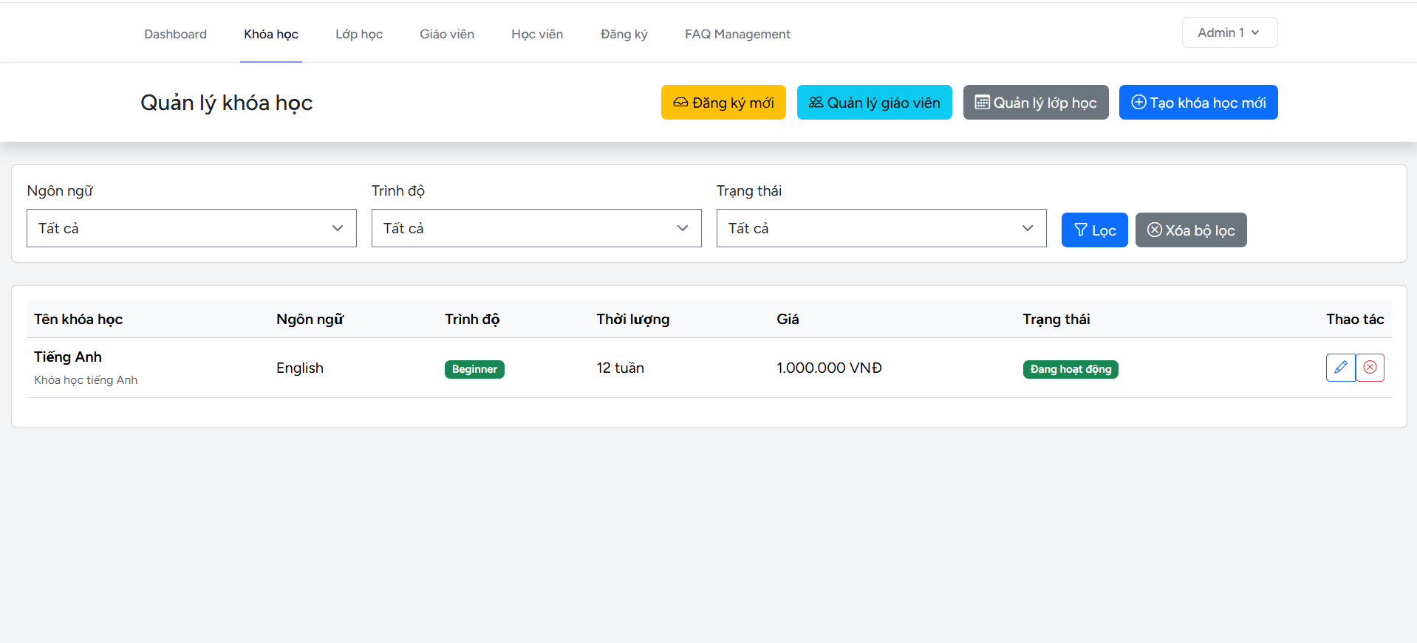
Hình 3.9 Giao diện quản lý khóa học

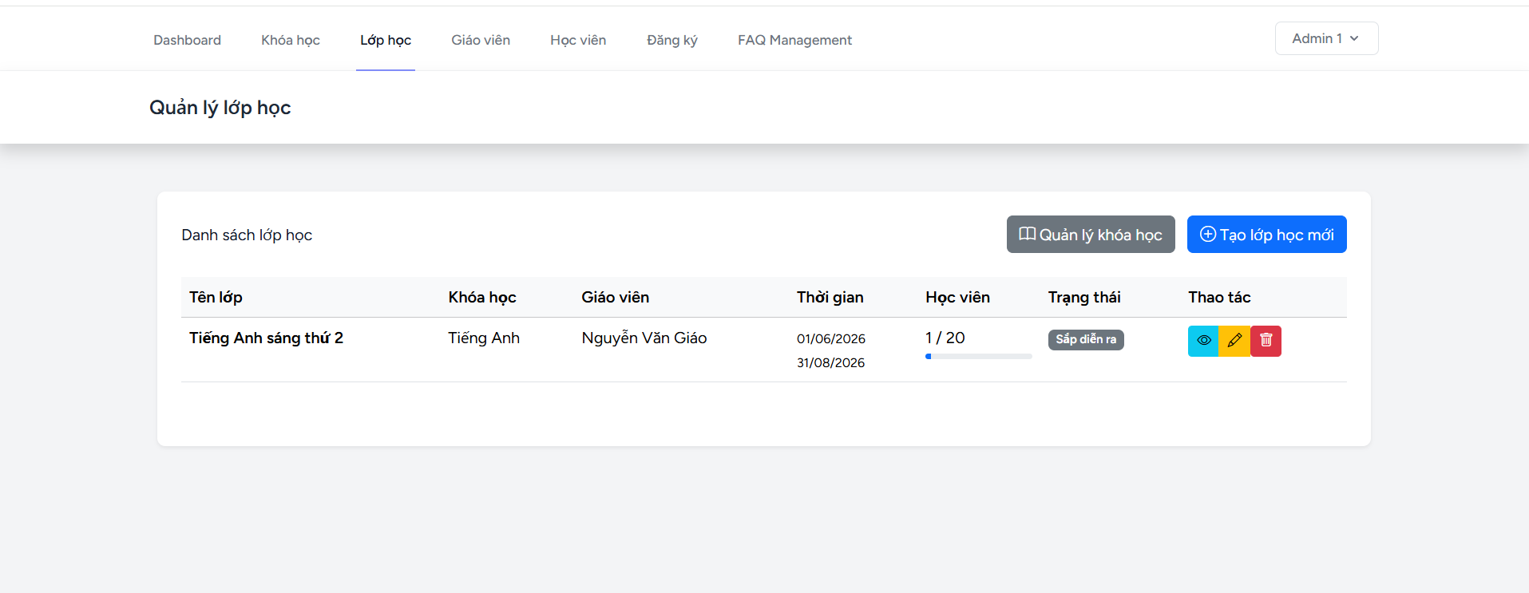
Hình 3.10 Giao diện quản lý lớp học
3.3.4.3 Giao diện giáo viên
Giao diện dành cho giáo viên tập trung vào các chức năng liên quan đến quá trình giảng dạy. Sau khi đăng nhập, giáo viên có thể xem danh sách các lớp được phân công, theo dõi lịch giảng dạy cũng như thực hiện điểm danh và nhập điểm cho học viên. Các thông tin được trình bày dưới dạng bảng nhằm giúp giáo viên dễ dàng theo dõi và cập nhật dữ liệu trong quá trình giảng dạy.
Ngoài các chức năng quản lý lớp học, giáo viên còn có thể xem thông tin học viên và chấm điểm. Việc giới hạn các chức năng theo đúng quyền của giáo viên giúp giao diện trở nên đơn giản hơn, đồng thời đảm bảo người dùng chỉ có thể truy cập những dữ liệu thuộc phạm vi quản lý của mình.
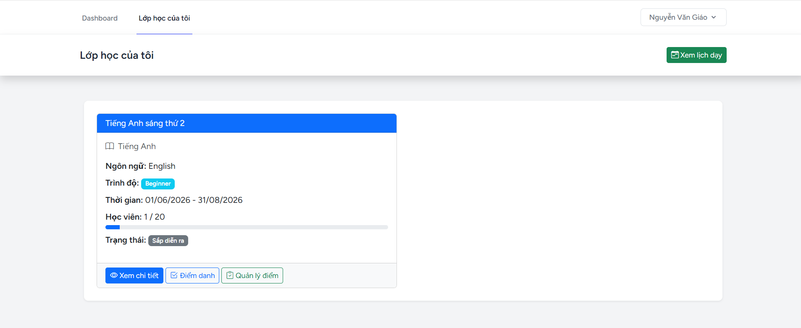
Hình 3.11 Giao diện Dashboarh giáo viên

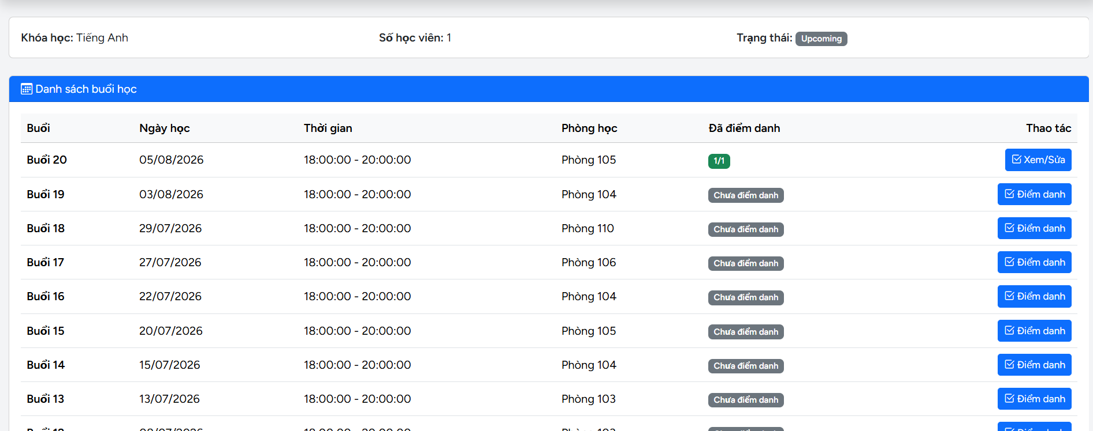
Hình 3.12 Giao diên điểm danh của giáo viên

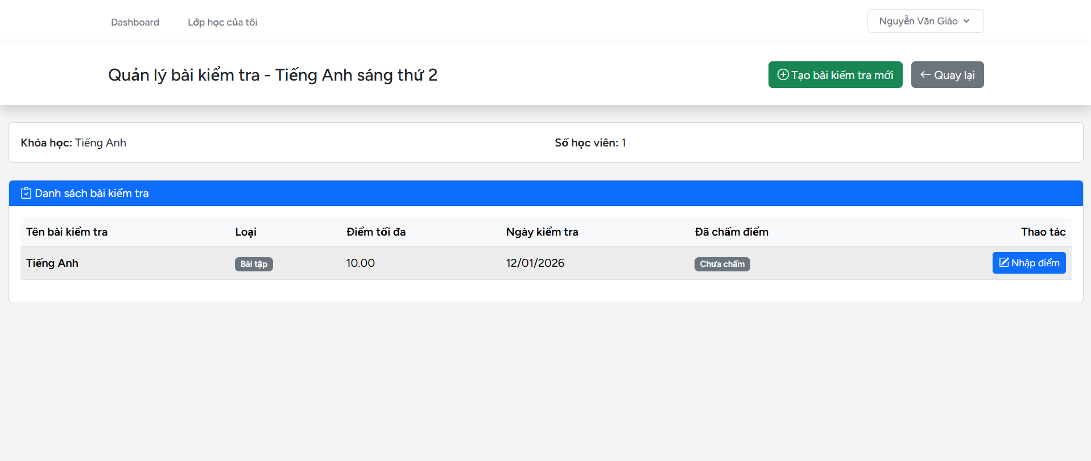
Hình 3.13 Giao diện nhập điểm của giáo viên

3.3.4.4 Giao diện học viên
Giao diện học viên được thiết kế theo hướng thân thiện và dễ sử dụng nhằm giúp người học có thể nhanh chóng tiếp cận các thông tin cần thiết trong quá trình học tập. Sau khi đăng nhập, học viên có thể xem danh sách khóa học, đăng ký lớp học, theo dõi lịch học, kết quả học tập.
Ngoài các chức năng quản lý thông tin học tập, giao diện còn cho phép học viên cập nhật thông tin cá nhân và theo dõi tiến độ hoàn thành khóa học của mình. Các thông tin được sắp xếp khoa học, hạn chế việc hiển thị quá nhiều nội dung trên một màn hình nhằm mang lại trải nghiệm sử dụng thuận tiện hơn.
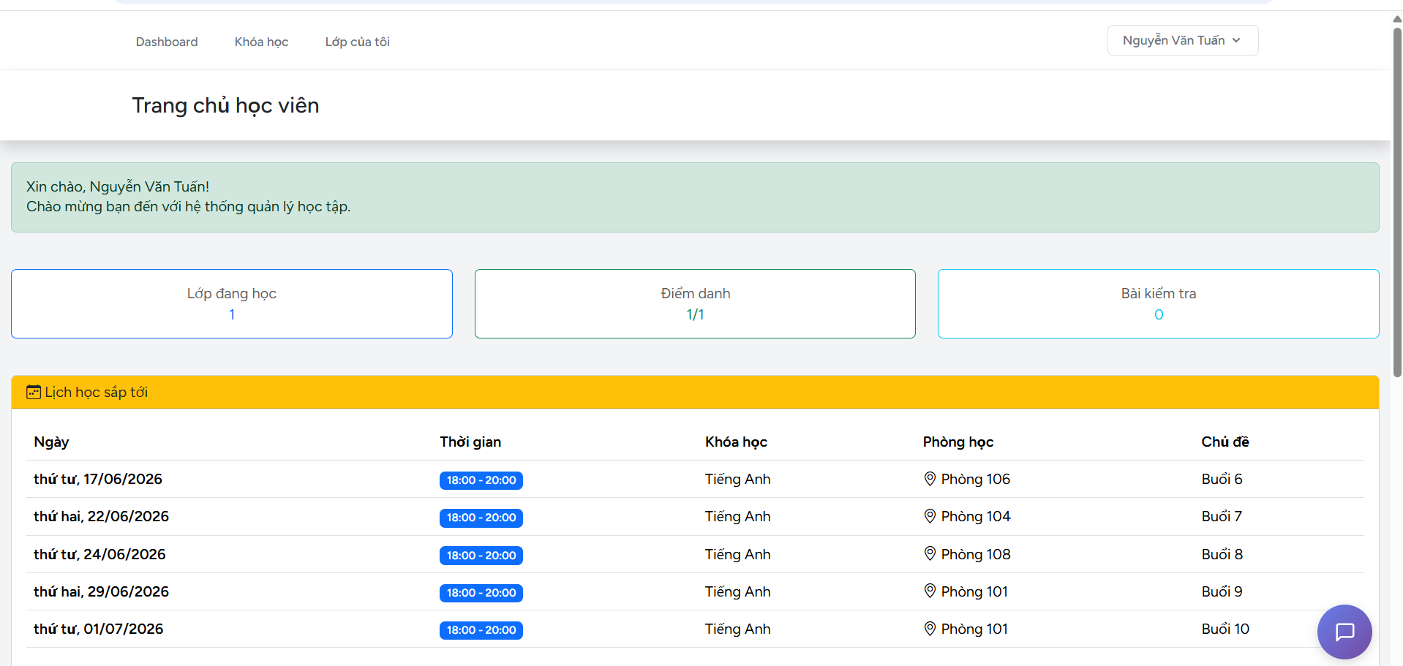
Hình 3.14 Giao diện Dashboard học viên

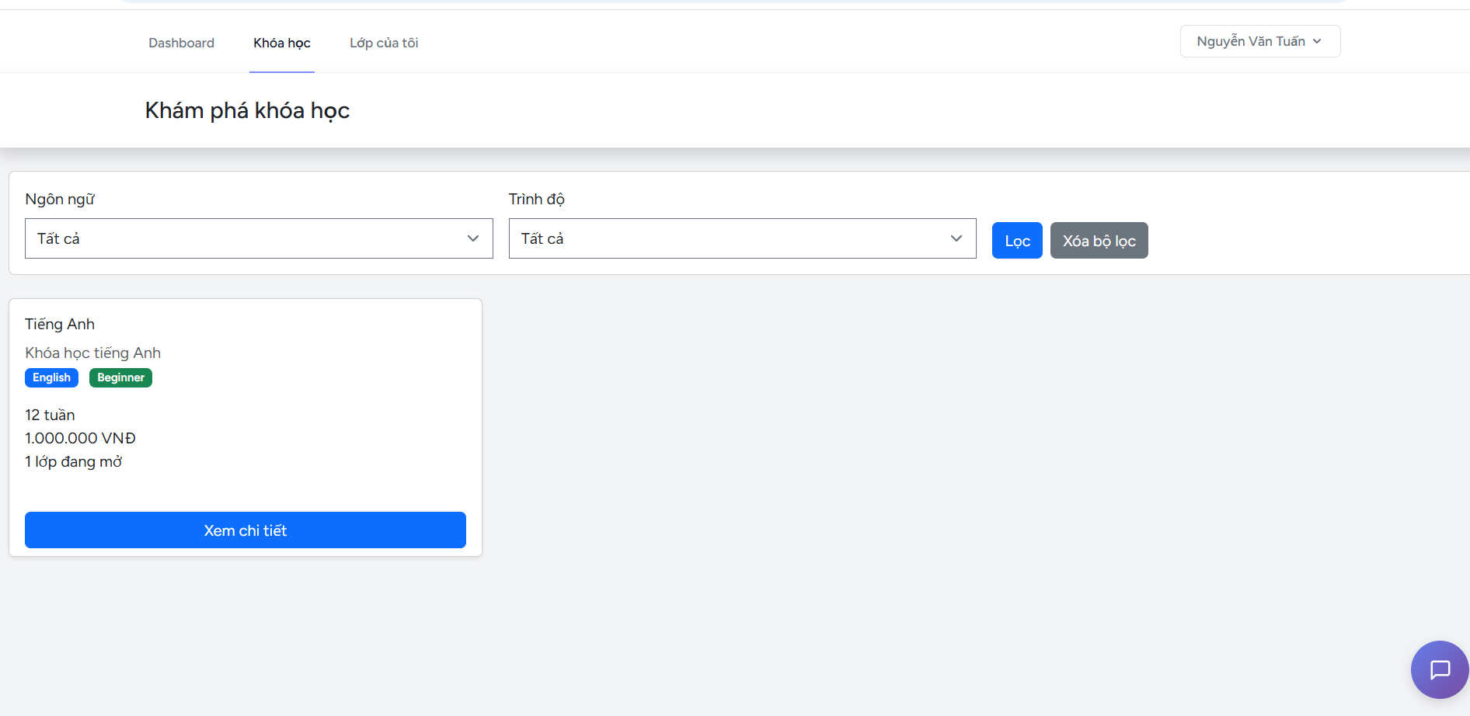
Hình 3.15 Giao diện lựa chọn khóa học để đăng ký của học viên

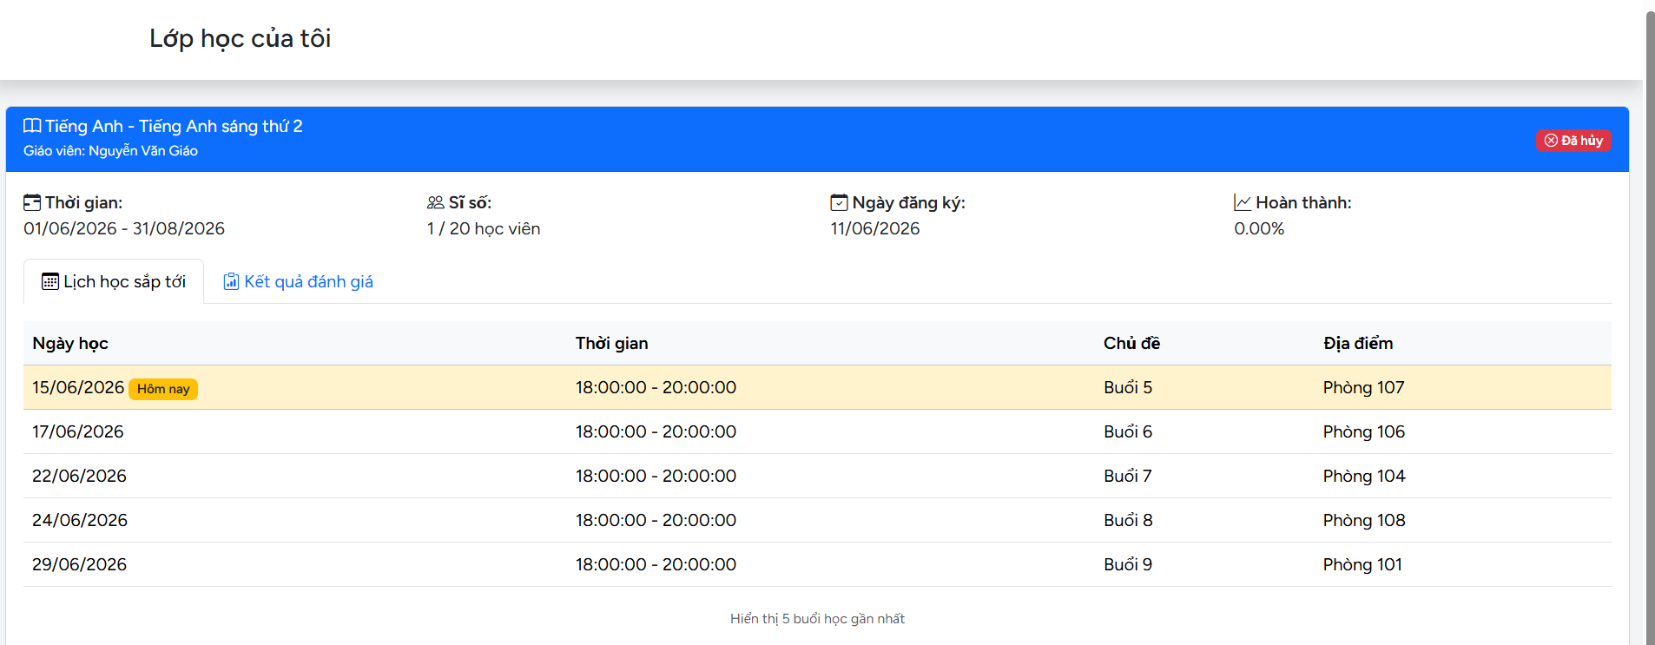
Hình 3.16 Giao diện xem lịch học

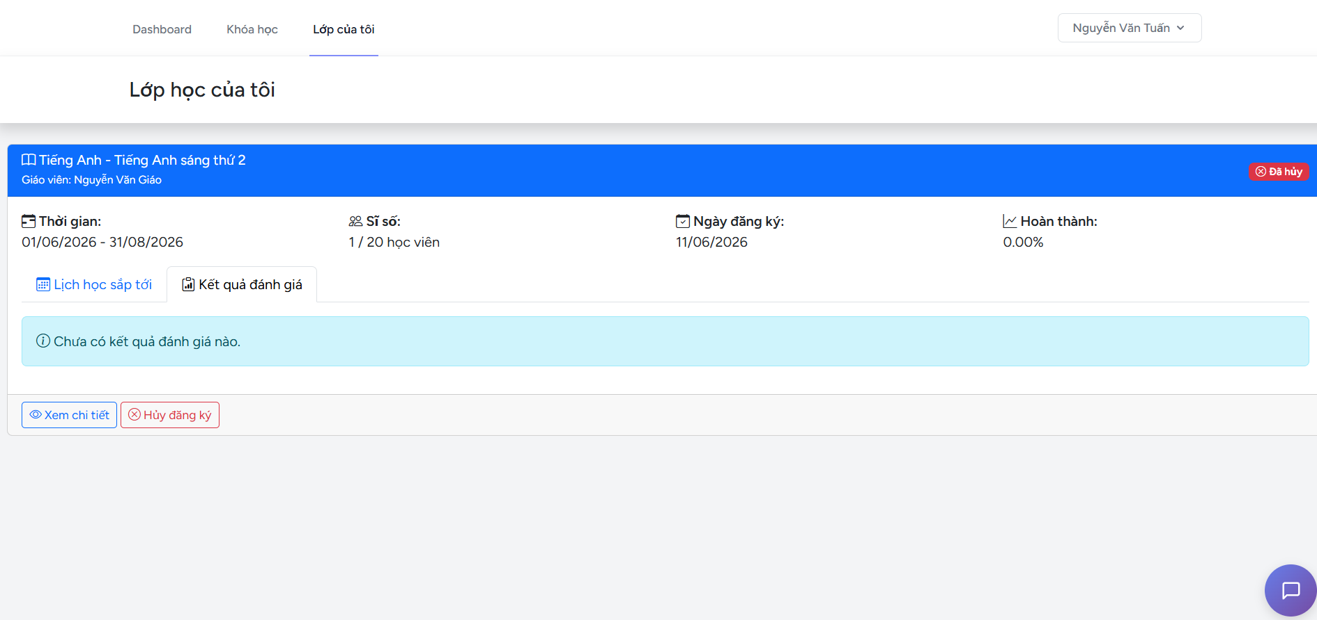
Hình 3.17 Giao diện kết quả của học viên
3.3.4.5 Giao diện trợ lý ảo AI
Bên cạnh các chức năng quản lý truyền thống, hệ thống còn tích hợp trợ lý ảo AI nhằm hỗ trợ học viên tra cứu thông tin một cách nhanh chóng. Giao diện chatbot được thiết kế theo dạng cửa sổ hội thoại quen thuộc, cho phép người dùng nhập câu hỏi bằng ngôn ngữ tự nhiên. Điều này giúp việc trao đổi thông tin trở nên trực quan và gần gũi hơn so với các hình thức tìm kiếm thông thường.
Chatbot có khả năng hỗ trợ giải đáp nhiều nội dung liên quan đến khóa học, học phí, lịch học, giáo viên, chứng chỉ và các chính sách của trung tâm thông qua cơ sở tri thức đã được xây dựng trước.
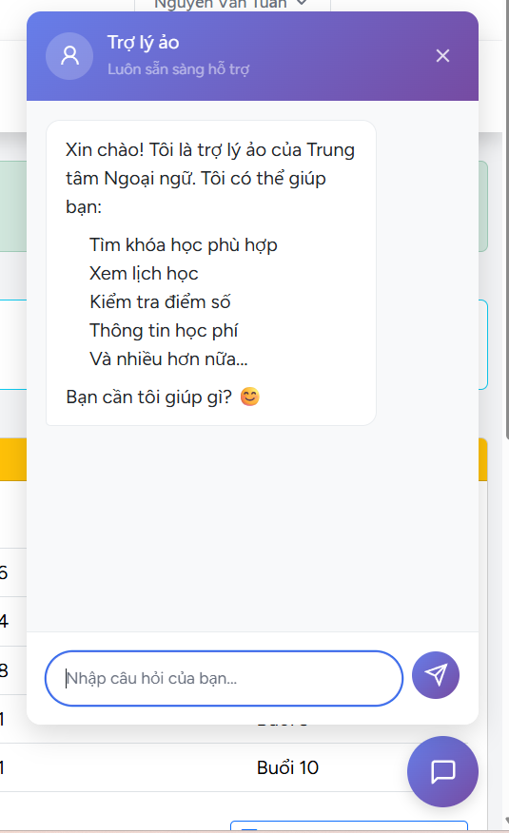
Hình 3.18 Giao diện Chatbot AI
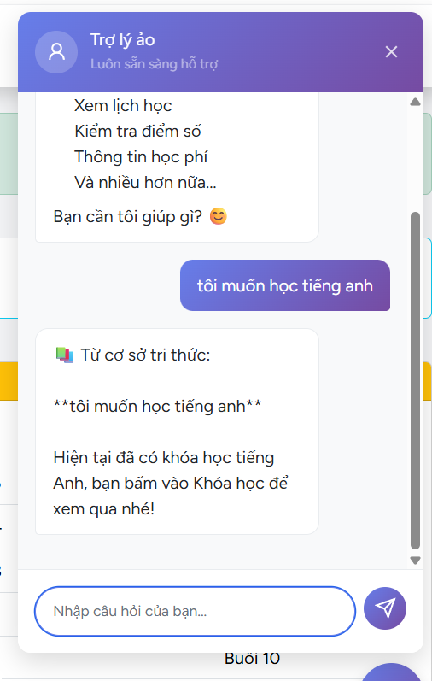
Hình 3.19 Giao diện Chatbot khi trả lời câu hỏi

CHƯƠNG 4: XÂY DỰNG VÀ ĐÁNH GIÁ HỆ THỐNG

4.1 Môi trường và công nghệ phát triển
Để xây dựng hệ thống quản lý trung tâm ngoại ngữ có tích hợp trợ lý ảo AI, đề tài sử dụng nhiều công nghệ và công cụ khác nhau nhằm đáp ứng yêu cầu về khả năng phát triển, quản lý dữ liệu cũng như hỗ trợ người dùng trong quá trình sử dụng.
Ngôn ngữ lập trình chính được sử dụng trong hệ thống là PHP kết hợp với framework Laravel. Đây là một trong những framework phổ biến hiện nay trong quá trình phát triển các ứng dụng web nhờ sở hữu cấu trúc rõ ràng, hỗ trợ mô hình MVC và cung cấp nhiều thư viện có sẵn giúp rút ngắn thời gian xây dựng hệ thống.
Cơ sở dữ liệu của hệ thống được xây dựng trên MySQL. Đây là hệ quản trị cơ sở dữ liệu quan hệ được sử dụng rộng rãi trong các ứng dụng web nhờ khả năng lưu trữ dữ liệu ổn định, tốc độ xử lý nhanh và hỗ trợ tốt cho việc quản lý dữ liệu có mối liên hệ với nhau. Trong đề tài này, MySQL được sử dụng để lưu trữ toàn bộ thông tin liên quan đến người dùng, học viên, giáo viên, khóa học, lớp học, lịch học, điểm số cũng như dữ liệu phục vụ cho chatbot.
Đối với phần giao diện, hệ thống sử dụng HTML, CSS và JavaScript để xây dựng các trang web tương tác với người dùng. HTML đảm nhận vai trò xây dựng cấu trúc của từng trang, CSS giúp định dạng giao diện và tạo tính thẩm mỹ, trong khi JavaScript hỗ trợ xử lý các thao tác trên trình duyệt nhằm tăng tính tương tác giữa người dùng và hệ thống. Bên cạnh đó, Bootstrap cũng được sử dụng để xây dựng giao diện theo hướng responsive, giúp hệ thống có thể hiển thị tốt trên nhiều kích thước màn hình khác nhau mà không cần phải thiết kế riêng cho từng thiết bị.
Một điểm nổi bật của đề tài là việc tích hợp mô hình trí tuệ nhân tạo Gemini nhằm xây dựng chức năng trợ lý ảo. Thông qua Gemini API, chatbot có thể tiếp nhận câu hỏi của học viên dưới dạng ngôn ngữ tự nhiên, phân tích nội dung và đưa ra câu trả lời phù hợp. Đối với những câu hỏi liên quan đến dữ liệu của trung tâm như lịch học, giáo viên phụ trách, học phí hay kết quả học tập, chatbot sẽ kết hợp truy vấn dữ liệu từ hệ thống trước khi tạo phản hồi. Ngoài ra, chatbot còn sử dụng cơ sở tri thức được xây dựng riêng để trả lời các câu hỏi về quy định, chính sách và những thông tin thường gặp của trung tâm.
Trong quá trình phát triển, Visual Studio Code được sử dụng làm môi trường lập trình chính. Phần mềm này giao diện dễ sử dụng, hỗ trợ nhiều tiện ích mở rộng và tích hợp sẵn các công cụ hỗ trợ lập trình giúp việc xây dựng và quản lý mã nguồn trở nên thuận tiện hơn. Composer được sử dụng để quản lý các thư viện của Laravel, giúp cài đặt và cập nhật các gói phụ thuộc một cách nhanh chóng. Bên cạnh đó, XAMPP được sử dụng để tạo môi trường máy chủ cục bộ, cho phép chạy đồng thời Apache và MySQL trong quá trình phát triển và kiểm thử hệ thống.
Sự kết hợp các công nghệ trên tạo nên một môi trường phát triển hoàn chỉnh, đáp ứng đầy đủ các yêu cầu của đề tài từ xây dựng giao diện, xử lý nghiệp vụ, quản lý cơ sở dữ liệu đến tích hợp trí tuệ nhân tạo.

4.2 Cài đặt và xây dựng hệ thống
Sau khi hoàn thành quá trình phân tích, thiết kế cơ sở dữ liệu và xây dựng kiến trúc hệ thống, đề tài tiến hành triển khai các chức năng theo từng nhóm nghiệp vụ. Hệ thống được phát triển trên nền tảng Laravel kết hợp với cơ sở dữ liệu MySQL và giao diện Bootstrap. Trong quá trình xây dựng, các chức năng được thực hiện theo từng giai đoạn nhằm đảm bảo tính ổn định và thuận lợi cho việc kiểm thử.
4.2.1 Xây dựng chức năng đăng nhập và phân quyền
Chức năng đăng nhập là bước đầu tiên giúp người dùng truy cập vào hệ thống. Mỗi tài khoản được cấp một tên đăng nhập và mật khẩu riêng, từ đó hệ thống sẽ tiến hành xác thực thông tin trước khi cho phép sử dụng các chức năng tương ứng. Việc xây dựng chức năng này không chỉ giúp đảm bảo tính bảo mật mà còn tạo nền tảng cho cơ chế phân quyền giữa các nhóm người dùng trong hệ thống.
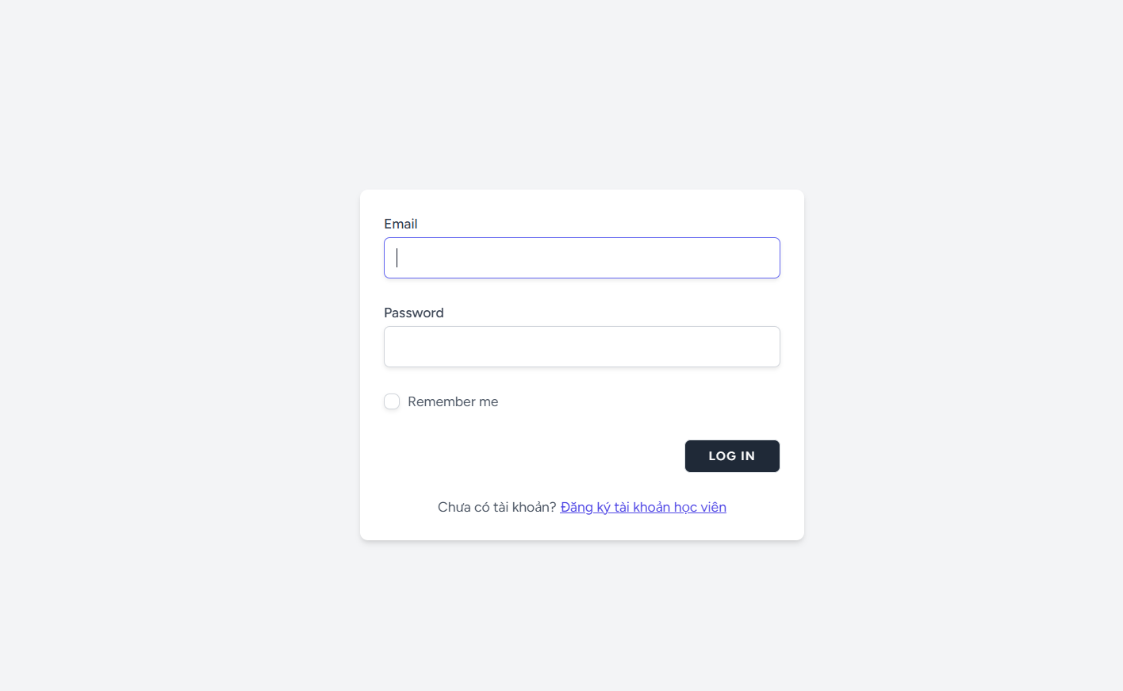
Hình 4.1 Giao diện đăng nhập

Hình giao diện đăng nhập trình bày giao diện đăng nhập của hệ thống. Người dùng nhập email và mật khẩu để truy cập vào hệ thống. Trường hợp thông tin đăng nhập không chính xác, hệ thống sẽ hiển thị thông báo lỗi để người dùng kiểm tra và nhập lại. Nếu thông tin hợp lệ, người dùng sẽ được chuyển đến giao diện tương ứng với quyền hạn của mình.
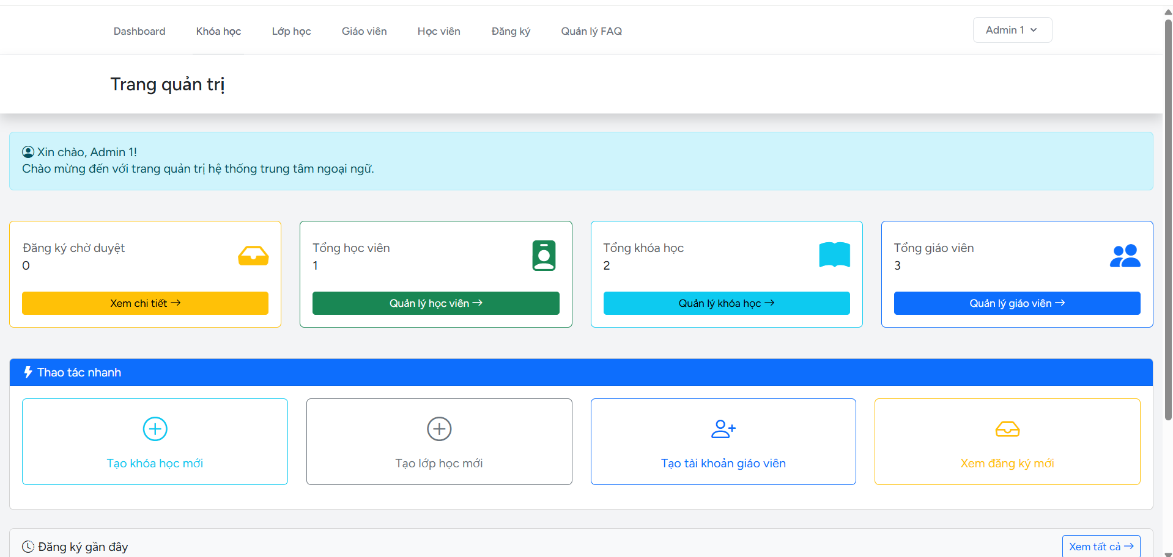
Hình 4.2 Giao diện Dashboard Admin

Sau khi quản trị viên đăng nhập thành công, hệ thống hiển thị trang tổng quan với các thông tin thống kê như số lượng học viên, giáo viên, khóa học, lớp học và những dữ liệu cần thiết phục vụ công tác quản lý. Từ giao diện này, quản trị viên có thể truy cập nhanh đến các chức năng quản lý của hệ thống thông qua thanh điều hướng.

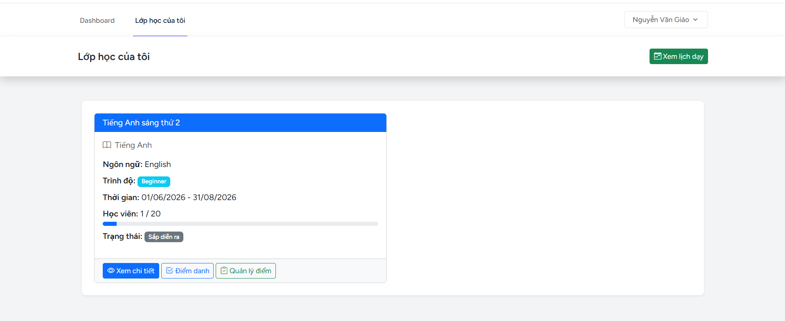
Hình 4.3 Giao diện Dashboard Giáo viên

Đối với tài khoản giáo viên và học viên, hệ thống sẽ hiển thị giao diện phù hợp với vai trò của từng đối tượng. Giáo viên có thể theo dõi lịch giảng dạy, thực hiện điểm danh và nhập điểm cho học viên.
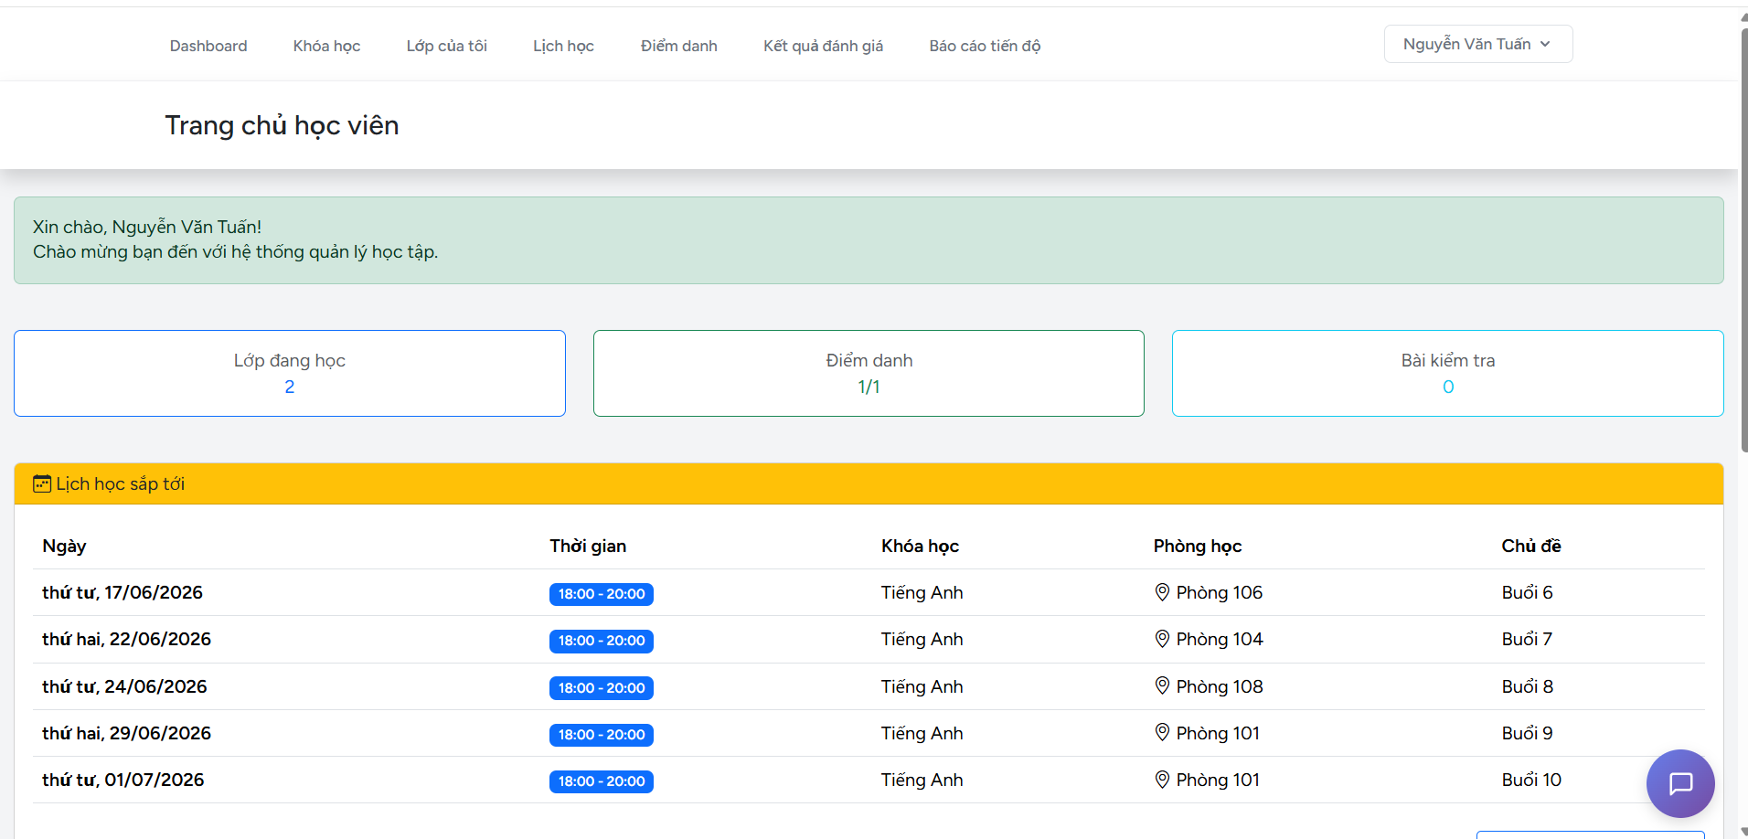
Hình 4.4 Giao diện Dashboard học viên

Học viên có thể xem khóa học đã đăng ký, lịch học, kết quả học tập cũng như sử dụng trợ lý ảo AI. Việc phân quyền rõ ràng giúp giao diện trở nên đơn giản, thuận tiện trong quá trình sử dụng và góp phần nâng cao tính an toàn của hệ thống.
4.2.2 Xây dựng chức năng quản lý khóa học
Chức năng quản lý khóa học được xây dựng nhằm hỗ trợ quản trị viên trong việc tổ chức và quản lý các chương trình đào tạo của trung tâm. Đây là một trong những chức năng quan trọng vì toàn bộ lớp học, học viên và quá trình đào tạo đều được xây dựng dựa trên thông tin của các khóa học. Thông qua chức năng này, quản trị viên có thể dễ dàng cập nhật danh sách khóa học, điều chỉnh thông tin khi cần thiết và đảm bảo dữ liệu luôn chính xác trước khi mở lớp.
Hệ thống cho phép quản trị viên thực hiện đầy đủ các thao tác như xem danh sách khóa học, thêm mới, chỉnh sửa từng khóa học. Mỗi khóa học bao gồm các thông tin như tên khóa học, ngôn ngữ đào tạo, trình độ, thời lượng học, học phí và mô tả chi tiết. Tất cả dữ liệu sau khi được cập nhật đều được lưu trực tiếp vào cơ sở dữ liệu và đồng bộ với các chức năng liên quan trong hệ thống.
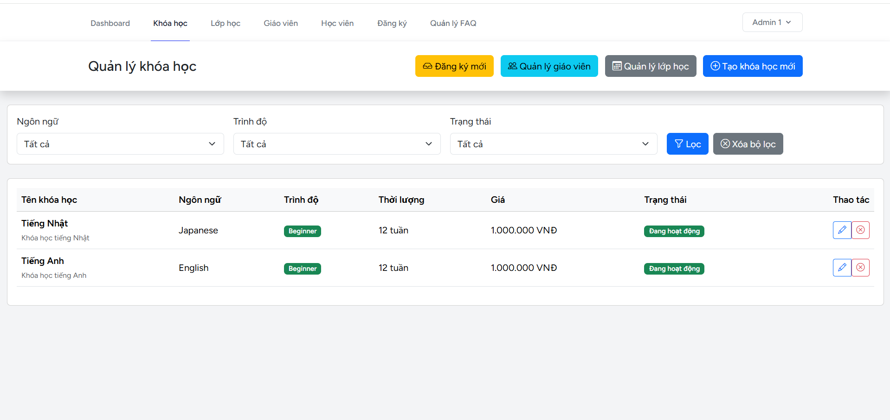
Hình 4.5 Trang admin quản lý khóa học

Hình trên là giao diện quản lý danh sách khóa học. Tại đây, quản trị viên có thể theo dõi toàn bộ các khóa học đang có trong hệ thống cùng với các thông tin cơ bản như tên khóa học, ngôn ngữ giảng dạy, trình độ, thời lượng, học phí. Ngoài ra, giao diện còn cung cấp các chức năng tìm kiếm và thao tác nhanh giúp việc quản lý dữ liệu trở nên thuận tiện hơn.
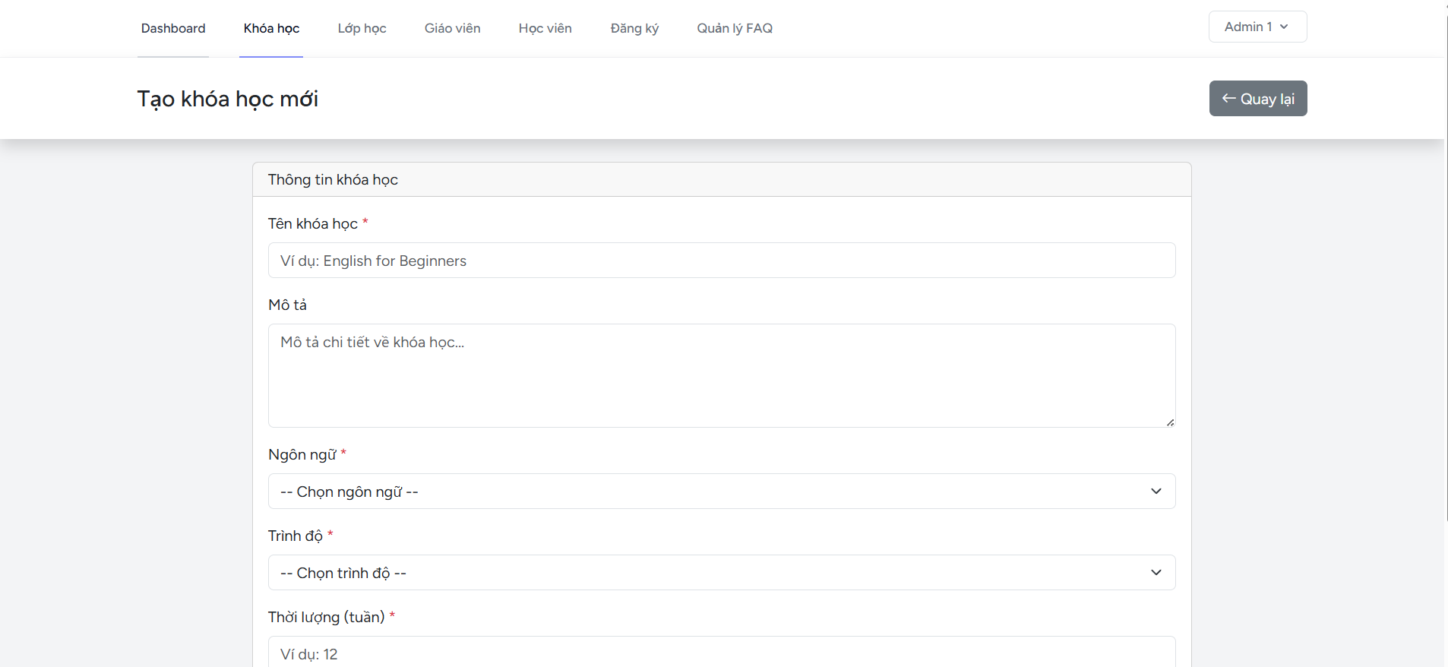
Hình 4.6 Giao diện tạo khóa học

Khi cần mở một chương trình đào tạo mới, quản trị viên có thể sử dụng chức năng thêm khóa học. Hệ thống yêu cầu nhập đầy đủ các thông tin cần thiết trước khi lưu vào cơ sở dữ liệu. Trong quá trình nhập, các trường thông tin đều được kiểm tra nhằm hạn chế dữ liệu thiếu hoặc không hợp lệ, góp phần đảm bảo tính chính xác của hệ thống.
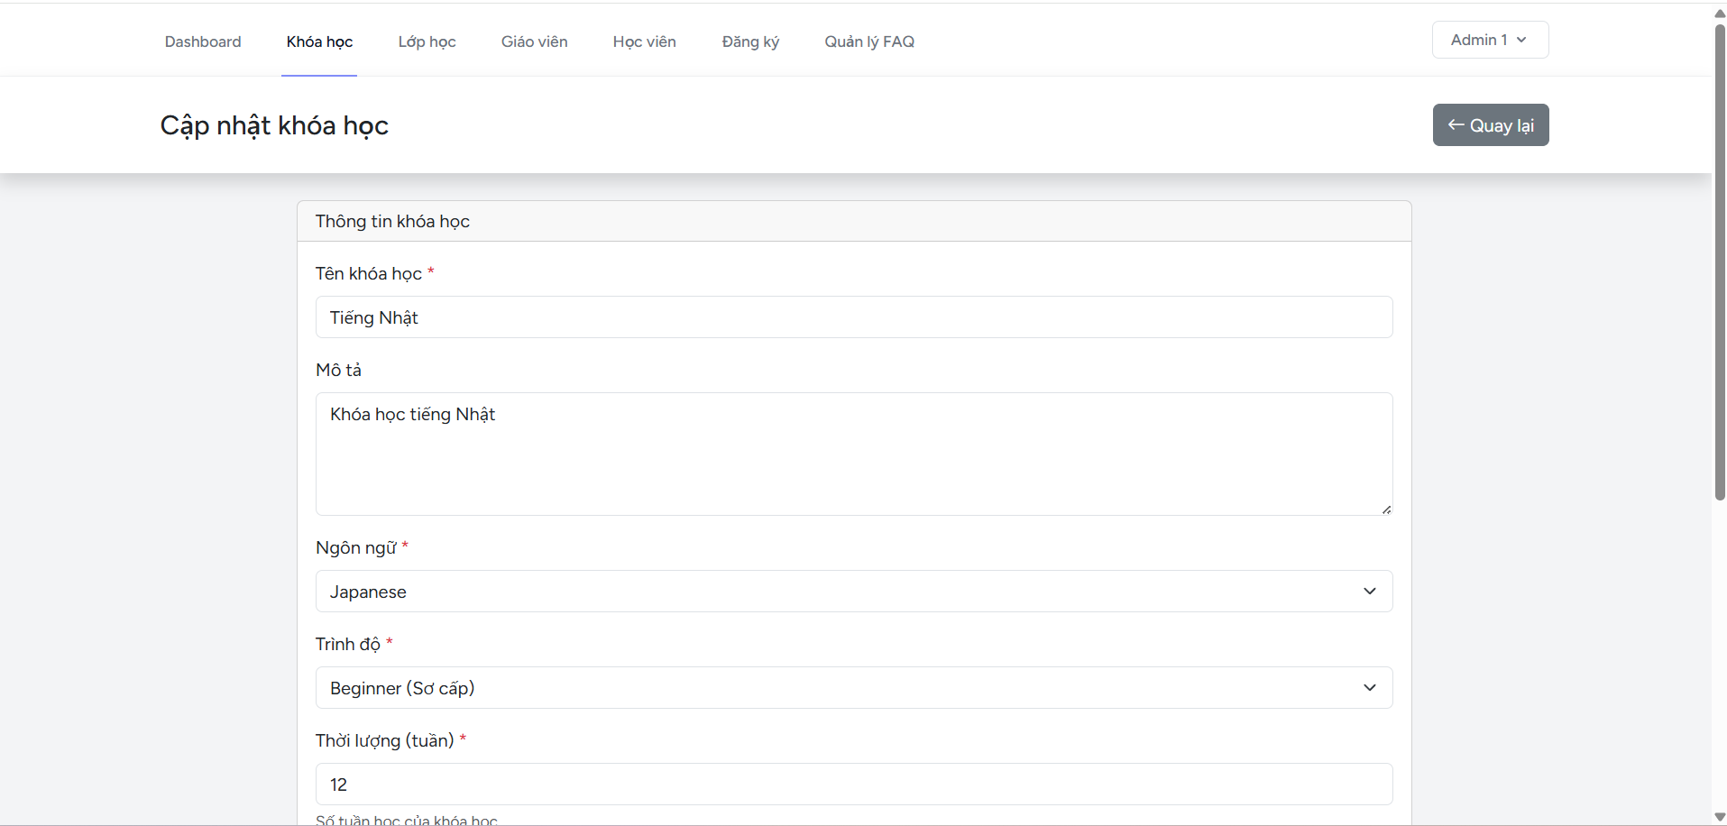
Hình 4.7 Giao diện chỉnh sửa khóa học

Trong trường hợp cần thay đổi thông tin của khóa học như học phí, thời lượng hoặc mô tả, quản trị viên có thể sử dụng chức năng chỉnh sửa. Sau khi hoàn tất việc cập nhật và lưu dữ liệu, toàn bộ thông tin mới sẽ được áp dụng ngay trên hệ thống, đồng thời được hiển thị ở các chức năng có liên quan như danh sách lớp học và giao diện đăng ký khóa học của học viên.
4.2.3 Xây dựng chức năng quản lý lớp học
Sau khi các khóa học được tạo, quản trị viên sẽ tiến hành mở các lớp học tương ứng để học viên có thể đăng ký tham gia. Chức năng quản lý lớp học được xây dựng nhằm hỗ trợ việc tổ chức các lớp học theo từng khóa đào tạo, đồng thời giúp quản lý thông tin về giáo viên phụ trách, thời gian học, sĩ số và trạng thái của từng lớp. Việc quản lý tập trung giúp hạn chế sai sót trong quá trình vận hành và tạo sự liên kết chặt chẽ giữa các chức năng của hệ thống.
Hệ thống cho phép quản trị viên thực hiện các thao tác như xem danh sách lớp học, thêm mới lớp học, chỉnh sửa thông tin và theo dõi số lượng học viên đã đăng ký. Khi tạo một lớp học mới, quản trị viên sẽ lựa chọn khóa học tương ứng, phân công giáo viên giảng dạy, thiết lập ngày bắt đầu, ngày kết thúc, ca học, các ngày học trong tuần cũng như số lượng học viên tối đa của lớp. Những thông tin này sẽ được sử dụng để xây dựng lịch học và phục vụ cho các chức năng quản lý khác của hệ thống.

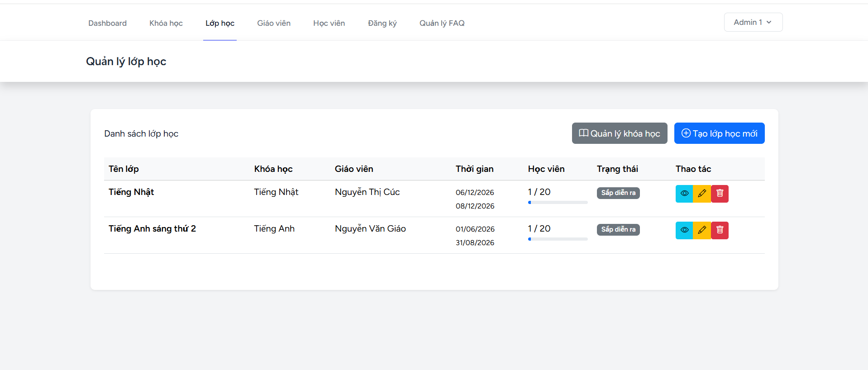
Hình 4.8 Giao diện danh sách lớp học

Hình giao diện danh sách lớp học, tại đây quản trị viên có thể theo dõi toàn bộ các lớp đang hoạt động cùng với các thông tin quan trọng như tên lớp, khóa học, giáo viên phụ trách, thời gian đào tạo, số lượng học viên hiện tại và trạng thái của lớp. Giao diện được thiết kế trực quan, giúp việc tìm kiếm và quản lý dữ liệu trở nên nhanh chóng hơn.

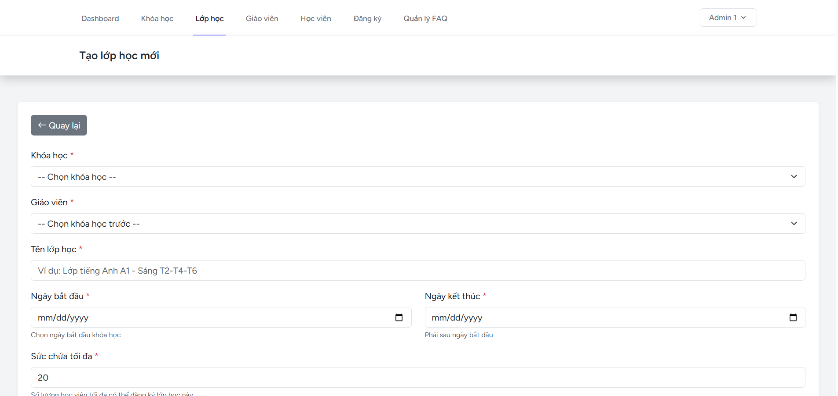
Hình 4.9 Giao diện chức năng thêm lớp học

Để mở một lớp học mới, quản trị viên sử dụng chức năng thêm lớp học và nhập đầy đủ các thông tin theo yêu cầu của hệ thống. Sau khi hoàn tất và lưu dữ liệu, lớp học sẽ được tạo thành công và tự động xuất hiện trong danh sách quản lý. Đồng thời, lớp học cũng sẽ sẵn sàng để học viên thực hiện đăng ký.

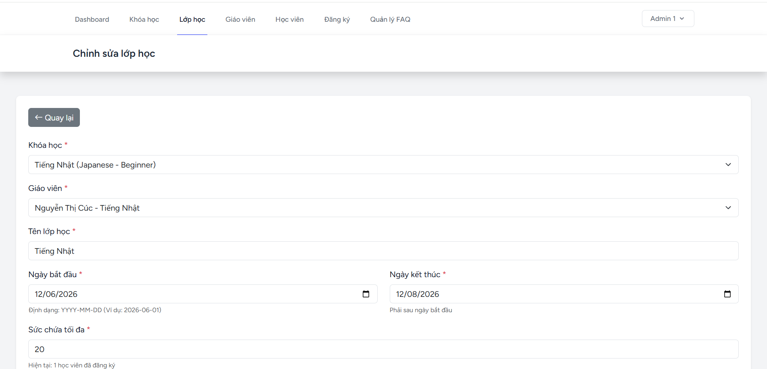
Hình 4.10 Giao diện chức năng chỉnh sửa lớp học

Trên hình giao diện quản lý lớp học, trong quá trình hoạt động một số thông tin của lớp học có thể thay đổi như giáo viên giảng dạy, thời gian học hoặc trạng thái của lớp. Chức năng chỉnh sửa cho phép quản trị viên cập nhật các thông tin này một cách nhanh chóng mà không làm ảnh hưởng đến dữ liệu liên quan. Sau khi cập nhật, hệ thống sẽ đồng bộ thông tin mới đến các chức năng như lịch học, quản lý học viên và chatbot AI khi cần truy xuất dữ liệu.

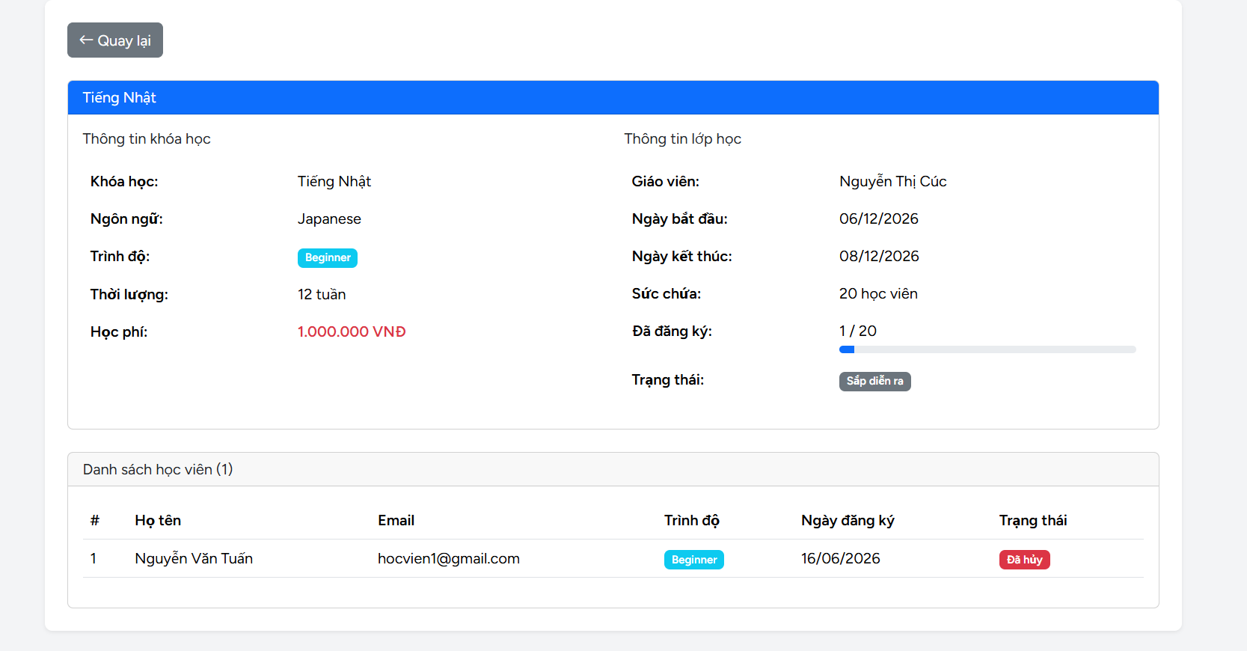
Hình 4.11 Giao diện chi tiết lớp học và xem học viên đã đăng ký

Ngoài việc quản lý thông tin lớp học, hệ thống còn hỗ trợ theo dõi danh sách học viên đã đăng ký trong từng lớp. Thông qua giao diện này, quản trị viên có thể kiểm tra số lượng học viên hiện có, đối chiếu với sức chứa tối đa của lớp và theo dõi tình trạng đăng ký. Điều này giúp việc quản lý lớp học trở nên thuận tiện hơn.
4.2.4 Xây dựng chức năng quản lý học viên
Chức năng quản lý học viên được xây dựng nhằm hỗ trợ quản trị viên theo dõi toàn bộ thông tin của học viên đã đăng ký học tập tại trung tâm. Từ khi học viên đăng ký tài khoản, ghi danh vào lớp học cho đến khi hoàn thành khóa học, mọi dữ liệu đều được lưu trữ và quản lý tập trung trên hệ thống. Điều này giúp giảm đáng kể thời gian xử lý hồ sơ, đồng thời hạn chế những sai sót khi quản lý bằng phương pháp thủ công.

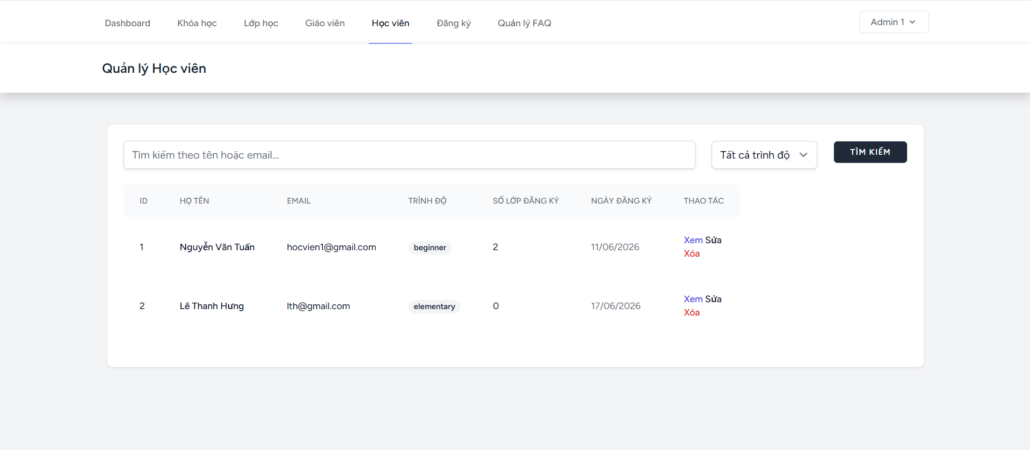
Hình 4.12 Giao diện quản lý danh sách học viên

Hình trên trình bày giao diện quản lý danh sách học viên. Tại đây, quản trị viên có thể theo dõi toàn bộ học viên đang theo học tại trung tâm cùng với các thông tin cơ bản như họ tên, email, trình độ học tập, số lớp đăng ký. Giao diện cũng hỗ trợ tìm kiếm nhằm giúp việc tra cứu thông tin trở nên nhanh chóng hơn.

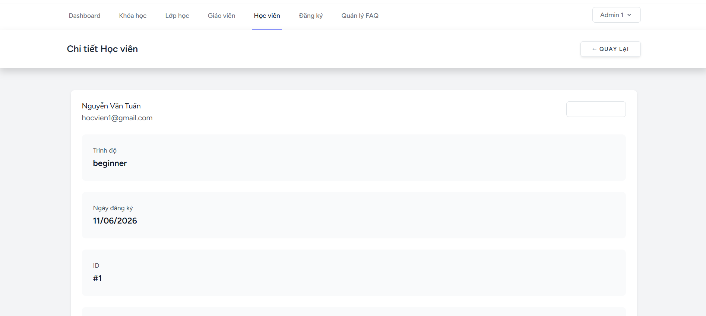
Hình 4.13 Giao diện chi tiết học viên

Khi lựa chọn một học viên, hệ thống sẽ hiển thị đầy đủ các thông tin cá nhân của học viên và các dữ liệu cần thiết khác. Giao diện này giúp quản trị viên dễ dàng theo dõi tình hình học tập của từng học viên cũng như hỗ trợ xử lý khi phát sinh các yêu cầu trong quá trình đào tạo.

4.2.5 Xây dựng chức năng phục vụ giảng dạy và học tập
Chức năng phụ vụ giảng dạy và học tập được xây dựng nhằm hỗ trợ giáo viên và học viên trong suốt quá trình diễn ra khóa học. Hệ thống không chỉ giúp giáo viên quản lý các buổi học mà còn tạo điều kiện để học viên dễ dàng theo dõi lịch học, kết quả học tập và tiến độ hoàn thành khóa học. Việc số hóa toàn bộ quá trình giảng dạy góp phần nâng cao hiệu quả quản lý, đồng thời giảm bớt các thao tác thủ công so với phương pháp truyền thống.
Đối với giáo viên, hệ thống cung cấp các chức năng quản lý lịch giảng dạy, thực hiện điểm danh cho từng buổi học và nhập điểm đánh giá sau mỗi bài kiểm tra hoặc bài tập. Các kết quả sau khi được cập nhật sẽ tự động lưu vào cơ sở dữ liệu và hiển thị cho học viên theo dõi.

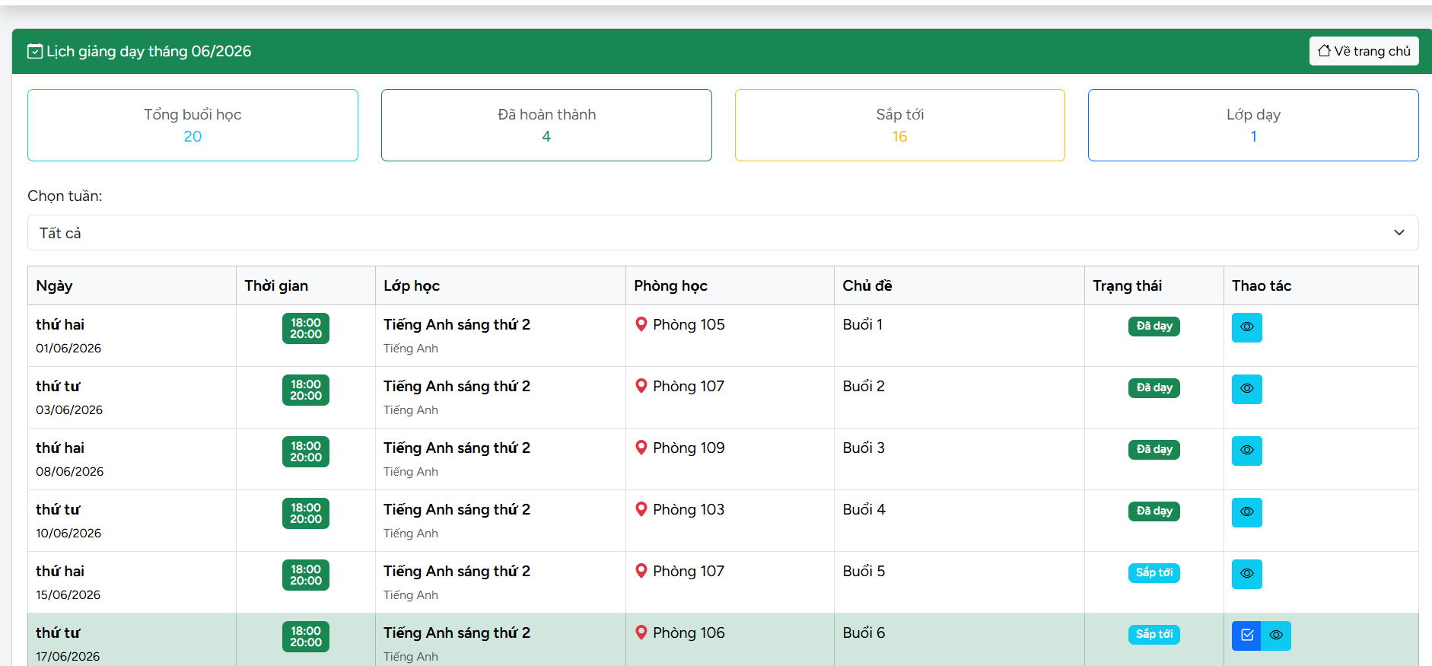
Hình 4.14 Giao diện lịch

Tại đây, giáo viên có thể theo dõi thời gian, phòng học, nội dung của từng buổi học cũng như trạng thái của buổi học.

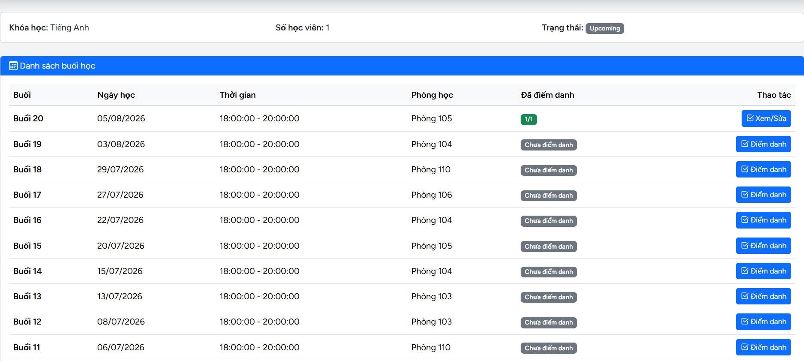
Hình 4.15 Giao diện điểm danh
Sau mỗi buổi học, giáo viên thực hiện điểm danh trực tiếp trên hệ thống. Mỗi học viên sẽ được cập nhật trạng thái có mặt, vắng mặt hoặc đi học muộn.

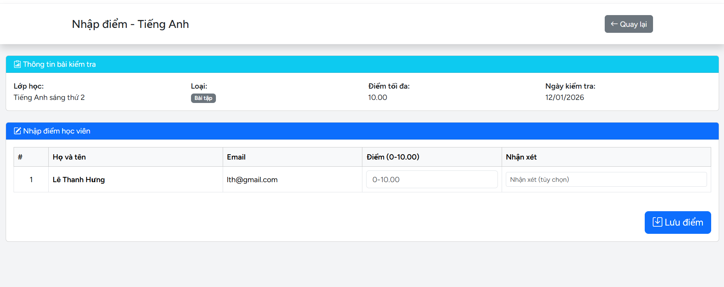
Hình 4.16 Giao diện nhập điểm cho học viên

Hệ thống cho phép giáo viên nhập điểm cho các bài kiểm tra, bài tập hoặc bài thi cuối khóa. Điểm số được lưu theo từng học viên và từng bài đánh giá, giúp quá trình tổng hợp kết quả diễn ra nhanh chóng. Đồng thời, học viên cũng có thể xem kết quả học tập của mình ngay sau khi giáo viên hoàn thành việc cập nhật.
4.2.6 Xây dựng chức năng trợ lý ảo AI
chức năng là hỗ trợ học viên giải quyết những câu hỏi thông qua hình thức trò chuyện. Người dùng chỉ cần nhập câu hỏi bằng ngôn ngữ tự nhiên, hệ thống sẽ tự động phân tích nội dung và đưa ra câu trả lời phù hợp.
Sau khi học viên gửi câu hỏi, hệ thống sẽ tiếp nhận dữ liệu và chuyển đến bộ xử lý chatbot. Trước tiên, chatbot sẽ kiểm tra xem nội dung câu hỏi có phù hợp với các dữ liệu đã được xây dựng trong cơ sở tri thức hay không. Nếu tìm thấy câu trả lời tương ứng, hệ thống sẽ trả kết quả ngay lập tức mà không cần gửi yêu cầu đến mô hình AI.
Ngoài việc trả lời các câu hỏi thông thường, chatbot còn có khả năng hỗ trợ tra cứu một số thông tin như khóa học, học phí và một số thông tin học tập khác. Nhờ kết hợp giữa dữ liệu trong hệ thống và khả năng xử lý ngôn ngữ tự nhiên của Gemini, trợ lý ảo mang lại trải nghiệm tương tác linh hoạt và gần gũi hơn cho người sử dụng.

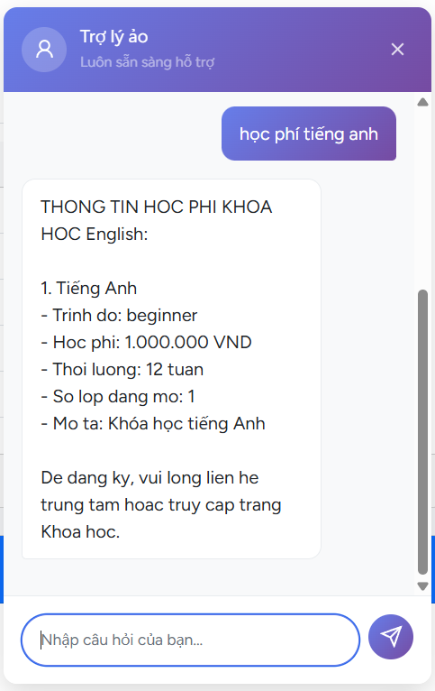
Hình 4.17 Câu hỏi về học phí
Học viên có thể đặt các câu hỏi liên quan đến học phí của từng môn học hoặc khóa học thông qua giao diện chatbot được tích hợp trên hệ thống. Sau khi tiếp nhận yêu cầu, chatbot sẽ phân tích nội dung câu hỏi và nhanh chóng cung cấp thông tin học phí tương ứng một cách chính xác và rõ ràng. Chức năng này giúp học viên dễ dàng tra cứu thông tin mà không cần tìm kiếm thủ công hoặc chờ nhân viên tư vấn phản hồi. Đồng thời, việc ứng dụng chatbot trong quá trình tư vấn cũng mang lại trải nghiệm tương tác hiện đại, thuận tiện và góp phần nâng cao chất lượng dịch vụ của trung tâm.

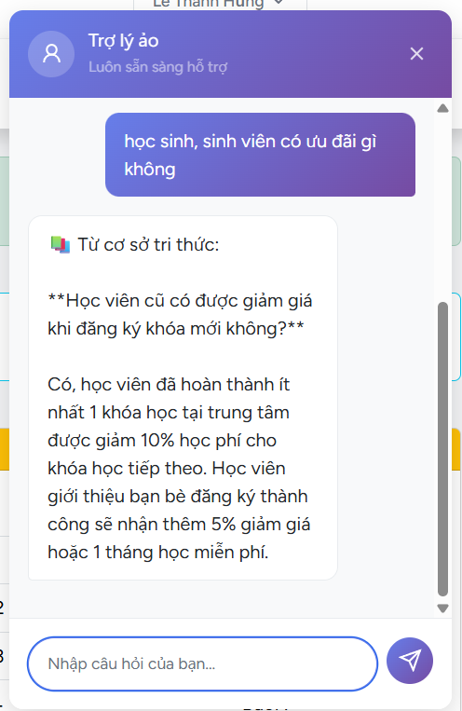
Hình 4.18 Câu hỏi về ưu đãi
Khi học viên có nhu cầu tìm hiểu về các chương trình ưu đãi đang được áp dụng tại trung tâm, họ có thể đặt câu hỏi trực tiếp với chatbot để nhận được thông tin nhanh chóng. Sau khi tiếp nhận yêu cầu, chatbot sẽ cung cấp đầy đủ các chương trình khuyến mãi hiện có, bao gồm các ưu đãi về học phí, quà tặng hoặc các chính sách giảm giá dành cho từng khóa học. Bên cạnh đó, chatbot cũng giới thiệu chương trình giới thiệu bạn bè đăng ký học, trong đó học viên sẽ được hưởng thêm các ưu đãi theo chính sách của trung tâm khi giới thiệu thành công. Chức năng này giúp học viên dễ dàng nắm bắt các chương trình khuyến mãi, đồng thời khuyến khích việc giới thiệu học viên mới, góp phần nâng cao hiệu quả tuyển sinh và chất lượng trải nghiệm dịch vụ.

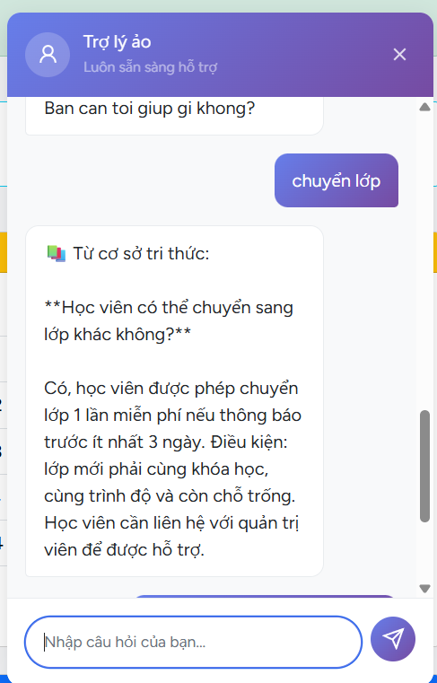
Hình 4.19 Câu hỏi về chuyển lớp
Khi học viên có thắc mắc về việc chuyển lớp trong quá trình học, họ có thể đặt câu hỏi trực tiếp với chatbot để được hỗ trợ. Sau khi tiếp nhận yêu cầu, chatbot sẽ cung cấp thông tin về quy định chuyển lớp của trung tâm, bao gồm số lần được phép chuyển lớp, các điều kiện cần đáp ứng cũng như những lưu ý liên quan đến việc thực hiện yêu cầu chuyển lớp. Nhờ đó, học viên có thể nhanh chóng nắm bắt các quy định hiện hành mà không cần liên hệ trực tiếp với bộ phận tư vấn. Chức năng này giúp tiết kiệm thời gian tra cứu thông tin, đồng thời nâng cao trải nghiệm sử dụng hệ thống và hỗ trợ học viên chủ động hơn trong quá trình học tập.
Thông qua các giao diện trên có thể thấy chức năng trợ lý ảo AI đã đáp ứng tốt nhu cầu hỗ trợ người dùng trong quá trình sử dụng hệ thống.

4.3 Đánh giá kết quả đạt được
Sau quá trình nghiên cứu, thiết kế và xây dựng, hệ thống quản lý trung tâm ngoại ngữ có tích hợp trợ lý ảo AI đã được hoàn thiện và đáp ứng được các mục tiêu đề ra ban đầu. Hệ thống hỗ trợ quản lý các nghiệp vụ chính của trung tâm như quản lý người dùng, khóa học, lớp học, học viên, lịch học, điểm danh, kết quả học tập và phản hồi của học viên. Các chức năng được xây dựng theo mô hình MVC giúp mã nguồn được tổ chức rõ ràng, thuận tiện cho việc bảo trì và phát triển trong tương lai.
Bên cạnh các chức năng quản lý, đề tài đã có trợ lý ảo AI hỗ trợ học viên trong quá trình sử dụng hệ thống. Chatbot có khả năng tiếp nhận câu hỏi bằng ngôn ngữ tự nhiên và tự động đưa ra câu trả lời phù hợp. Đối với những câu hỏi liên quan đến các quy định hoặc chính sách của trung tâm, hệ thống sẽ ưu tiên tìm kiếm trong cơ sở tri thức để trả lời nhanh chóng và đảm bảo tính chính xác.
Trong quá trình thử nghiệm, các chức năng của hệ thống đều hoạt động. Dữ liệu được lưu trữ đầy đủ trong cơ sở dữ liệu và được liên kết chặt chẽ giữa các chức năng. Việc đăng nhập, phân quyền người dùng, quản lý khóa học, đăng ký lớp học, quản lý lịch học, điểm danh và tra cứu thông tin đều được thực hiện chính xác. Trợ lý ảo AI cũng phản hồi nhanh đối với các câu hỏi thường gặp và hỗ trợ học viên trả lời các câu hỏi thắc mắc.
Kết quả đạt được cho thấy hệ thống không chỉ đáp ứng nhu cầu quản lý của trung tâm ngoại ngữ mà còn góp phần nâng cao trải nghiệm của học viên thông qua việc ứng dụng trí tuệ nhân tạo vào quá trình hỗ trợ và tư vấn.

4.4 Hạn chế của hệ thống
Mặc dù đã hoàn thành các mục tiêu đề ra, hệ thống vẫn còn một số hạn chế cần được cải thiện trong thời gian tới. Trước hết, cơ sở tri thức của chatbot hiện vẫn được xây dựng với số lượng câu hỏi và câu trả lời còn hạn chế, chủ yếu tập trung vào những nội dung thường gặp tại trung tâm ngoại ngữ. Vì vậy, đối với những câu hỏi có nội dung quá đặc thù hoặc cách diễn đạt khác biệt, chatbot có thể chưa đưa ra được câu trả lời tối ưu.
Bên cạnh đó, chức năng trợ lý ảo AI hiện vẫn còn hạn chế về một số câu hỏi có thể trả lời không hoàn hảo như mong muốn, phụ thuộc vào kết nối Internet để gửi yêu cầu đến mô hình Gemini. Trong trường hợp đường truyền không ổn định hoặc dịch vụ AI gặp sự cố, thời gian phản hồi có thể chậm hơn so với bình thường và ảnh hưởng đến trải nghiệm của người sử dụng.
Do giới hạn về thời gian thực hiện đề tài, hệ thống mới được triển khai và kiểm thử trong phạm vi mô phỏng, chưa áp dụng vào môi trường thực tế với số lượng lớn người dùng cùng truy cập. Vì vậy, khả năng chịu tải và hiệu năng của hệ thống trong điều kiện vận hành thực tế vẫn chưa được đánh giá đầy đủ.

4.5 Hướng phát triển
Trong tương lai, hệ thống quản lý trung tâm ngoại ngữ có thể tiếp tục được hoàn thiện và mở rộng nhằm đáp ứng tốt hơn nhu cầu của người dùng cũng như hoạt động quản lý của trung tâm. Trước hết, cơ sở tri thức của chatbot có thể được bổ sung thêm nhiều câu hỏi và câu trả lời thuộc các lĩnh vực khác nhau, giúp trợ lý ảo xử lý được nhiều tình huống thực tế hơn và nâng cao độ chính xác trong quá trình phản hồi.
Bên cạnh đó, hệ thống có thể tích hợp thêm nhiều chức năng dựa trên trí tuệ nhân tạo như gợi ý khóa học phù hợp với trình độ của học viên, hỗ trợ xây dựng lộ trình học tập cá nhân hoặc phân tích kết quả học tập để đưa ra các đề xuất cải thiện. Những tính năng này sẽ góp phần nâng cao trải nghiệm học tập và tăng tính tương tác giữa học viên với hệ thống.
Ngoài phiên bản web hiện tại, hệ thống cũng có thể được phát triển thêm ứng dụng trên thiết bị di động để học viên và giáo viên dễ dàng sử dụng ở mọi lúc, mọi nơi. Đồng thời, chatbot có thể được mở rộng khả năng hỗ trợ hội thoại bằng giọng nói hoặc tích hợp với các nền tảng nhắn tin phổ biến nhằm giúp việc trao đổi thông tin trở nên thuận tiện hơn.

CHƯƠNG 5: KẾT LUẬN

5.1 Kết luận
Sau quá trình nghiên cứu và thực hiện, đề tài xây dựng hệ thống quản lý các khóa học có tích hợp trợ lý ảo cho trung tâm ngoại ngữ đã hoàn thành các mục tiêu đặt ra. Hệ thống được xây dựng bằng Laravel kết hợp với cơ sở dữ liệu MySQL, đáp ứng các chức năng quản lý như quản lý khóa học, lớp học, học viên, giáo viên, lịch học, đăng ký khóa học và các nghiệp vụ liên quan.
Điểm nổi bật trong đề tài là tích hợp trợ lý ảo AI nhằm hỗ trợ học viên tra cứu thông tin về khóa học, học phí, lịch học và giải đáp các câu hỏi thường gặp thông qua giao diện trò chuyện. Chức năng này góp phần nâng cao trải nghiệm của người dùng và hỗ trợ trung tâm trong việc tư vấn, chăm sóc học viên.
Thông qua quá trình thực hiện đề tài, tôi đã củng cố được kiến thức về phân tích, thiết kế cơ sở dữ liệu, phát triển ứng dụng web theo mô hình MVC bằng Laravel cũng như tích hợp dịch vụ AI thông qua API. Mặc dù hệ thống vẫn còn một số hạn chế, nhưng nhìn chung đã đáp ứng được các yêu cầu cơ bản của đề tài và có khả năng ứng dụng trong thực tế.

5.2 Kiến nghị
Trong thời gian tới, hệ thống có thể được phát triển thêm nhiều chức năng như tích hợp thanh toán trực tuyến, gửi thông báo tự động, thống kê dữ liệu bằng biểu đồ và xây dựng phiên bản dành cho thiết bị di động. Đồng thời, trợ lý ảo AI có thể được cải thiện khả năng hiểu ngữ cảnh, hỗ trợ nhiều tình huống hội thoại hơn và đưa ra các phản hồi chính xác, linh hoạt hơn. Bên cạnh đó, việc tối ưu hiệu năng và tăng cường bảo mật cũng sẽ giúp hệ thống đáp ứng tốt hơn khi triển khai trong môi trường thực tế.

DANH MỤC TÀI LIỆU THAM KHẢO
Tiếng Việt
1. Google (2025), Gemini API Documentation, Google AI for Developers, truy cập tại: https://ai.google.dev/gemini-api/docs.
2. Google (2025), Google AI Studio, Google AI, truy cập tại: https://aistudio.google.com .
3. Laravel Holdings Inc. (2025), Laravel Documentation, Laravel, truy cập tại: https://laravel.com/docs.
4. Oracle Corporation (2025), MySQL 8.0 Reference Manual, Oracle Corporation, truy cập tại: https://dev.mysql.com/doc .
5. PHP Group (2025), PHP Documentation, PHP Group, truy cập tại: https://www.php.net/docs.php .
6. Lucid Software Inc. (2025), ER Diagram Tutorial, Lucidchart, truy cập tại: https://www.lucidchart.com/pages/er-diagrams.
7. Đỗ Văn Uy (2024), Bài giảng Phân tích và thiết kế hệ thống thông tin, Nhà xuất bản Bách khoa Hà Nội.
8. Thạc Bình Cường (2023), Phân tích thiết kế hệ thống thông tin, Nhà xuất bản Bách khoa Hà Nội.
9. Nguyễn Thị Thanh Huyền, Ngô Thị Bích Thúy, Phạm Kim Phượng (2011), Giáo trình Phân tích thiết kế hệ thống, Nhà xuất bản Giáo dục Việt Nam.

Tiếng Anh
- Gamma, E., Helm, R., Johnson, R., & Vlissides, J. (1994). Design Patterns: Elements of Reusable Object-Oriented Software. Addison-Wesley.
- Google DeepMind. (2024). Gemini: A Family of Highly Capable Multimodal Models. arXiv:2403.05530.

